НАЦІОНАЛЬНИЙ ТЕХНІЧНИЙ УНІВЕРСИТЕТ УКРАЇНИ
«КИЇВСЬКИЙ ПОЛІТЕХНІЧНИЙ ІНСТИТУТ
імені ІГОРЯ СІКОРСЬКОГО»
Факультет інформатики та обчислювальної техніки
Кафедра обчислювальної техніки

До захисту допущено:
Завідувач кафедри
Сергій СТІРЕНКО
«___»_____________20__ р.

Дипломний проект
на здобуття ступеня бакалавра
за освітньо-професійною програмою «Комп’ютерні системи та мережі»
спеціальності 123 «Комп’ютерна інженерія»
на тему: «ВЕБ – сервіс допомоги безпритульним тваринам»

Виконав:
студент IV курсу, групи ІО-64
Кисіль Андрій Олегович __________
Керівник:
Доц. каф. ОТ, к. т. н.
Роковий Олександр Петрович __________
Консультант з норма контролю:
Професор, доктор технічних наук
Симоненко Валерій Павлович __________

Рецензент:
доц. каф. АСОІУ к. т. н. Алла Коган

Засвідчую, що у цьому дипломному проекті немає запозичень з праць інших авторів без відповідних посилань.
Студент _____________

Київ – 2020 року
Національний технічний університет України
«Київський політехнічний інститут імені Ігоря Сікорського»
Факультет інформатики та обчислювальної техніки
Кафедра обчислювальної техніки
Рівень вищої освіти – перший (бакалаврський)
Спеціальність – 123 «Комп'ютерна інженерія»
Освітньо-професійна програма «Комп'ютерні системи та мережі»

ЗАТВЕРДЖУЮ
Завідувач кафедри
Сергій СТІРЕНКО
«___»_____________2020 р.
ЗАВДАННЯ
на дипломний проект студенту
Кисілю Андрію Олеговичу
1. Тема проєкту «ВЕБ – сервіс допомоги безпритульним тваринам», керівник проєкту Роковий Олександр Петрович, старший викладач, затверджені наказом по університету від «07» травня 2020 р. № 1081-с
2. Термін подання студентом проєкту 26 травня 2020р.
3. Вихідні дані до проєкту див. технічне завдання
4. Зміст пояснювальної записки Аналіз і характеристика об’єкта проєктування, обґрунтування оптимального варіанта реалізації мети цієї роботи, розробка додатку: вибір технологій та їх обґрунтування, основні рішення з реалізації додатку. Висновки.
5. Перелік графічного матеріалу (із зазначенням обов’язкових креслеників, плакатів, презентацій тощо) приниципова схема, функціональна схема, структурна схема
6. Консультанти розділів проєкту
Розділ | Прізвище, ініціали та посада  консультанта | Підпис, дата
Розділ | Прізвище, ініціали та посада  консультанта | завдання  видав | завдання  прийняв
нормоконтроль | Сімоненко В. П., професор, д.т.н.
7. Дата видачі завдання 01.09.2019
Календарний план
№ з/п | Назва етапів виконання  дипломного проєкту | Термін виконання  етапів проєкту | Примітка
1. | Затвердження теми роботи | 01.09.2019
2. | Вивчення та аналіз завдання | 15.12.2019-15.03.2020
3. | Розробка архітектури додатку | 15.03.2020-25.03.2020
4. | Написання програмної частини | 25.03.2020-05.04.2020
5. | Тестування та виправлення помилок | 05.04.2020-15.04.2020
6. | Оформлення пояснювальної записки | 15.04.2020-20.05.2020
7. | Захист програмного продукту | 25.04.2020
8. | Передзахист | 26.05.2020
9. | Захист | 18.06.2020

Студент Андрій КИСІЛЬ

Керівник Олександр РОКОВИЙ

АНОТАЦІЯ
В даній дипломній роботі було створено ВЕБ-сервіс для прилаштування безпритульних тварин. У ході роботи були досліджені можливості платформи у порівнянні з її конкурентами та була проаналізована можливість оптимізації обробки користувацьких запитів в контексті платформи.
У якості серверної частини були використані API платформи. Для написання клієнтських скриптів було обрано мову JavaScript.

АННОТАЦИЯ
В данной дипломной работе был создан ВЕБ-сервис для приспособления бездомных животных. В ходе работы были исследованы возможности платформы по сравнению с ее конкурентами и была проанализирована возможность оптимизации обработки пользовательских запросов в контексте платформы.
В качестве серверной части были использованы API платформы. Для написания пользовательских скриптов был использован JavaScript.

ABSTRACT
In this diploma work, the WEB-service for adoption homeless animals was created on the basis of the ITSM platform ServiceNow. In the course of the work, the possibilities of the platform in comparison with its competitors were investigated as well as the possibility of optimization of the processing of user requests within the context of the platform was analyzed.
The platform API was used as the server-side portion. The Javascript was used to write user scripts.

ВІДОМІСТЬ ДИПЛОМНОГО ПРОЄКТУ
ДП.6423.01.000 ВП

НТУУ «КПІ імені Ігора Сікорського», ФІОТ
Група ІО - 64

Літ.
Аркуш
Дата
Підп.
№ документа
Н.контр.
Затв.
Зм.
Т

1

ВЕБ – сервіс допомоги безпритульним тваринам
Відомість дипломного проєкту

Кисіль А.О.
Симоненко В.П.

№ з/п | Формат | Позначення | Найменування | Кількість листів | Примітка
1 | А4 |  | Завдання на дипломний проект | 2
2 | А4 | ДП 6423. 02.000 ТЗ | Технічне Завдання | 4
3 | А4 | ДП 6423. 03.000 ПЗ | Пояснювальна записка | 67
4 | А4 | ДП 6423. 04.000 Д1 | Принципова схема | 1
5 | А4 | ДП 6423. 05.000 Д2 | Функціональна схема | 1
6 | А4 | ДП 6423. 06.000 Д3 | Структурна схема | 1

Розробив
Роковий О. П.
Перевір.
1

Технічне завдання
до дипломного проєкту
на тему «ВЕБ – сервіс допомоги безпритульним тваринам»

ДП.6423.02.000 ТЗ

НТУУ «КПІ імені Ігора Сікорського», ФІОТ
Група ІО - 64

Літ.

Аркуш

Дата

Підп.

№ документа

Н.контр.

Затв.

Зм.

1

3

ВЕБ – сервіс допомоги безпритульним тваринам
Відомість дипломного проєкту

рк.

Кисіль А.О.

Симоненко В.П.

Зміст
1. Найменування та область застосування………………...... 2
2. Підстави для розробки…………………………………………....... 2
3. МЕТА та призначення розробки………………………………...... 2
4. Джерела розробки…………………………………………………...... 2
5. Технічні вимоги……………………………………………………..... 2
5.1. Вимоги до програмного продукту, що розробляється………………. 2
6. Етапи розробки……………………………………………………....... 3

Т

Перевір.
Роковий О. П.
1. НАЙМЕНУВАННЯ ТА ОБЛАСТЬ ЗАСТОСУВАННЯ
8
Зм.
Арк.
№ докум.
Підп.
Дата
ДП.6423.02.000 ТЗ

Арк.
Найменування: «ВЕБ – сервіс допомоги безпритульним тваринам»
Область застосування: сервіс може використовуватись для допомоги безпритульним тваринам

2. ПІДСТАВИ ДЛЯ РОЗРОБКИ
Підставою для розробки послугувала соціальна проблема безпритульних тварин.

3.МЕТА та призначення розробки
Метою розробки є потреба в автоматизації прилаштування тварин для волонтерів.

4.Джерела розробки

Джерелом розробки є науково-технічна література, публікації в спеціалізованих періодичних виданнях, довідники по платформах дистанційного навчання, публікації в мережі Інтернет по даній темі.

5.Технічні вимоги

5.1. Вимоги до програмного продукту, що розробляється
- Повинен бути зручним у використанні.
- Мати цікавий дизайн, щоб викликати інтерес у користувача.
- Повинен мати хороше наповнення контентом.
- Мати можливість обробки запитів.
- Мати сторінку для адміністрування

6. Етапи розробки
 | Дата
Вивчення необхідної літератури | 19.02.2020
Складання і узгодження технічного завдання | 06.03.2020
Написання вступної частини та огляд рішень | 19.03.2020
Розробка архітектури додатку | 03.04.2020
Написання програмної частини | 10.04.2020
Тестування та виправлення помилок | 01.05.2020
Оформлення документації дипломного проєкту | 15.05.2020
Попередній захист та проходження нормативного контролю | 29.05.2020
Захист дипломного проєкту | 15.06.2020
3

3

9
Зм.
Арк.
№ докум.
Підп.
Дата
ДП.6423.02.000 ТЗ

Арк.

Пояснювальна записка
до дипломного проєкту
на тему: «ВЕБ – сервіс допомоги безпритульним тваринам»

Київ – 2020 року
ЗМІСТ

ВСТУП 3
РОЗДІЛ 1. ОГЛЯД ІСНУЮЧИХ РІШЕНЬ ДЛЯ САЙТУ ДОПОМОГИ БЕЗДОМНИМ ТВАРИНАМ В МІСТІ РІВНЕ 4
1.1. Процес передачі інформації між клієнтом та
сервером 6
1.2. Розгляд існуючого прикладу сайту притулку для тварин «Рівненьский приватний притулок для собак» 7
1.3. Розгляд існуючого прикладу сайту притулку для тварин
КП «Ласка» 15
1.4. Розгляд існуючого прикладу сайту притулку для тварин ЛКП «ЛЕВ». 21
1.5. Порівняння позитивних та негативних сторін розглянутих сайтів 23
ВИСНОВКИ ДО ПЕРШОГО РОЗДІЛУ 25
РОЗДІЛ 2. РОЗРОБКА МОДИФІКОВАНОГО САЙТУ З ДОДАТКОВИМИ ФУНКЦІЯМИ ДЛЯ БЕЗПРИТУЛЬНИХ ТВАРИН 26
2.1. Використані інструменти програмування при розробці сайту 26
2.2. Адміністрування сайту 30
ВИСНОВКИ ДО ДРУГОГО РОЗДІЛУ 32
РОЗДІЛ 3. ПРОГРАМНА РЕАЛІЗАЦІЯ 33
3.1. Програмна реалізація серверної частини 33
3.2. Розробка клієнтської частини 41

Т

Роковий О. П.
Розробив
Перевір.

3.3. Архітектура бази данних MongoDB 43
ВИСНОВКИ ДО ТРЕТЬОГО РОЗДІЛУ 43
РОЗДІЛ 4. ДЕМОНСТРАЦІЯ РОБОЧИХ ПРОЦЕСІВ 51
4.1. Навігація та інтерфейси 51
4.1.1. Загальний огляд сторінки сайту 51
4.1.2. Меню користувача 52
4.2. Робочі процеси 57
4.2.1. Сторінка адміністратора 57
4.2.2. Процес прилаштування тварин 61
ВИСНОВКИ ДО ЧЕТВЕРТОГО РОЗДІЛУ 65
ВИСНОВКИ 66
СПИСОК ВИКОРИСТАНИХ ДЖЕРЕЛ 67

ВСТУП

Кожного дня в світі реєструється сотні нових веб-сайтів. Кожного року з’являються нові та зникають старі домени. Спроможність Інтернету на місткість контенту велика: образотворче мистецтво, наука, бізнес, тощо.
Сфера соціальної підтримки також займає відповідний рівень з поміж великої кількості сайтів.
Об’єктом проєкту стали веб-сайти, які мають цільове призначення забезпечити зручний сервіс надання допомоги безхатнім тваринам через пошук і роботу притулків.
Веб-сайт дозволяє суттєво оптимізувати роботу більшості притулків, надає більш зручний доступ до ознайомлення із тваринами, допомагає в організації процесів розвитку та соціалізації притулку, а також надає інші види послуг, які можливо реалізувати ще до стадії фактичного його відвідування.
Актуальність даної теми зумовлена тенденцією зростання популяції саме безпритульних тварин, які або вже народились такими, або їх володарі внаслідок неналежного піклування зробили їх такими.
Проблематика даної теми зводиться до огляду функціоналу запропонованих сайтів, знаходження недосконалостей, врахування яких дозволить перейти у площину покращення функцій у новоствореному веб-сайті.

РОЗДІЛ 1
ОГЛЯД ІСНУЮЧИХ РІШЕНЬ ДЛЯ САЙТУ ДОПОМОГИ БЕЗДОМНИМ ТВАРИНАМ В МІСТІ РІВНЕ

Застарі методи у підході до допомоги безпритульним тваринам недоцільні для їх використанні. Це зумовлено тим, що багато функцій різноманітних сайтів, та сам підхід до вирішення проблем оптимізації та більш комфортного проведення допомоги у цілому, за часту є незручними внаслідок використання неприлаштованих до конкретної задачі або недоречних функцій, а також відсутності опцій, які могли б зацікавити користувачів скористатися саме їх послугами.
Система зв’язку клієнтів із сайтом буде здійснюватися
за наступною схемою:
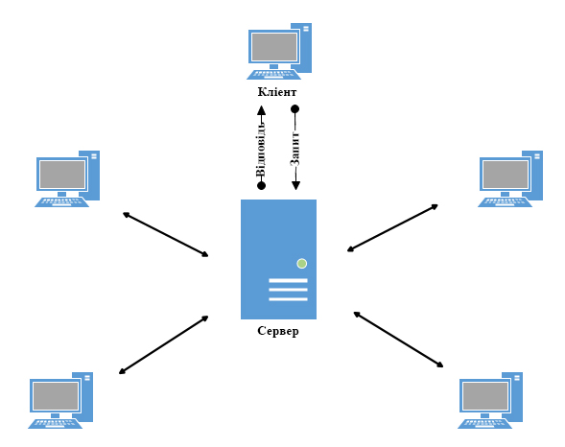
Рис. 1.1 Взаємодія клієнтів та сервера.
Клієнт та сервер взаємодіють через мережу Інтернет.
Така взаємодія відбувається з використанням протоколів передачі даних, наприклад, HTTP (розглянутий у п. 1.3) протокол або FTP протокол тощо. Такі протоколи мають свою специфікацію, яка також відображає відповідні функції в них. [13]
HTTP протокол потрібен для відправки спеціального HTTP повідомлення, у якому буде вказано у якому саме вигляді інформацію йому необхідно отримати від сервера; отримавши таке повідомлення, сервер, відсилає назад схоже за структурою повідомлення, у якому саме і міститься необхідна інформація. Як правило, це HTML документ. Відправленні користувачем повідомлення мають назву HTTP requests (запит).
Є спеціальні функції та методи, які надають серверу необхідні інструкції як саме необхідно обробити дане повідомлення. Повідомлення, відправленні сервером у зворотній бік, мають назву HTTP response (відповідь). Вони містять не тільки необхідну інформацію, але й спеціальні коди стану, які надають можливість дізнатися, чи вірно сервер обробив його запит. [1]
Під час відправки запиту клієнтом, повідомлення обертається деякою кількістю обгорток (вона може бути різною кожен раз), в той момент коли це повідомлення отримує сервер, він в свою чергу починає розгортати ці самі обгортки.
До прикладу, у специфікації протоколу HTTP/2, запити розгортається від обкладок не поетапно, а паралельно, що значно збільшую швидкість обробки даних. [14]
Слід відмітити, що в основі взаємодії клієнт – сервер за замовчуванням є правило, що взаємодію починає клієнт. Сервер тільки відповідає на його запити, а саме, чи зможе він надати такі послуги чи ні.
Один сервер може одночасно отримувати запит від декількох користувачів. Кількість користувачів, які можуть одночасно доступитися до сервера, зумовлюється потужністю самого сервера, а також типом інформації, яку хочу отримати користувач.
Більшість протоколів працює за схемою клієнт – сервер, отже в їх основі лежать схожі принципи взаємодії, різниця полягає лише в особливості області, для якої служить той чи інший мережевий протокол.
Окрім протоколів існує оптимізація процесу обробки даних.
Водночас, сучасну всесвітню мережу складають не тільки персональні комп’ютери, але й мобільні телефони, інші пристрої, які як за своїми можливостями, так і за програмним забезпеченням є різними. Як наслідок, це ускладнює процес управління і побудови самого трафіку.
Кількість одиниць пристроїв, які зв’язуються з сервером, обмежується пропускною можливістю. [15; 16]

  - Процес передачі інформації між клієнтом та сервером.

Передача інформації здійснюється послідовно від передавального пристрою P₁ до суміжного P₂ (наприклад, роутер, якщо він є) у напрямку до сервера P₃.
Передача інформації здійснюється у відповідності до наступного алгоритму:
Алгоритм передачі інформації:
- Призначити початковий пристрій P_{v} передавальним пристроєм R₁
- При наявності допустимих шляхів в таблиці маршрутів здійснюється перехід до пункту 4.
- При відсутності допустимого шляху передавальний вузол дає запит контролеру про формування нових існуючих шляхів.
- Серед допустимих шляхів пристрою P₁ вибирає шлях з мінімальним значенням завантаження шляху до сервера P₃.
- Пристрій P₁ передає пакет даних до вибраного суміжному пристрою P₂
- Якщо пакет не останній, то перехід до пункту 2.
Завершення процедури передачі інформації. [15; 16]

  - Розгляд існуючого прикладу сайту притулку для тварин - «Рівненський приватний притулок для собак».

Матеріальна сторона сайту знаходиться на домену «.ucoz.ua» (повне посилання – https://sobaka-pritulok.ucoz.ua/). [4]
За своєю суттю «.ucoz.ua» – це платформа-конструктор із вже вистроєним функціоналом, який можливо редагувати. Цей приклад є простим (шаблонним). [5]
Дана платформа є безоплатною. Для початку роботи сайту використовуються штатні, вже додані, шаблони. Деякі з них виглядають застарілими, хоча в останніх оновленнях і спостерігається тенденція на оновлення інтерфейсу та покращення до більш нового, модернізованого продукту.
Слід пам’ятати, що використання домену «.ucoz.ua» та присутніх там стандартних шаблонів не придасть унікальності продукту, та, в деяких випадках, можливо навіть відштовхне нових користувачів.
Адміністративна модель «.ucoz.ua» хоча і має розгалужену систему налаштувань, проте обмежена вже відомим функціоналом. Подальша зміна відбувається в тілі сайту.
При переході із пошукової сторінки – Google до сайту (https://sobaka-pritulok.ucoz.ua/), він виглядає наступним чином:
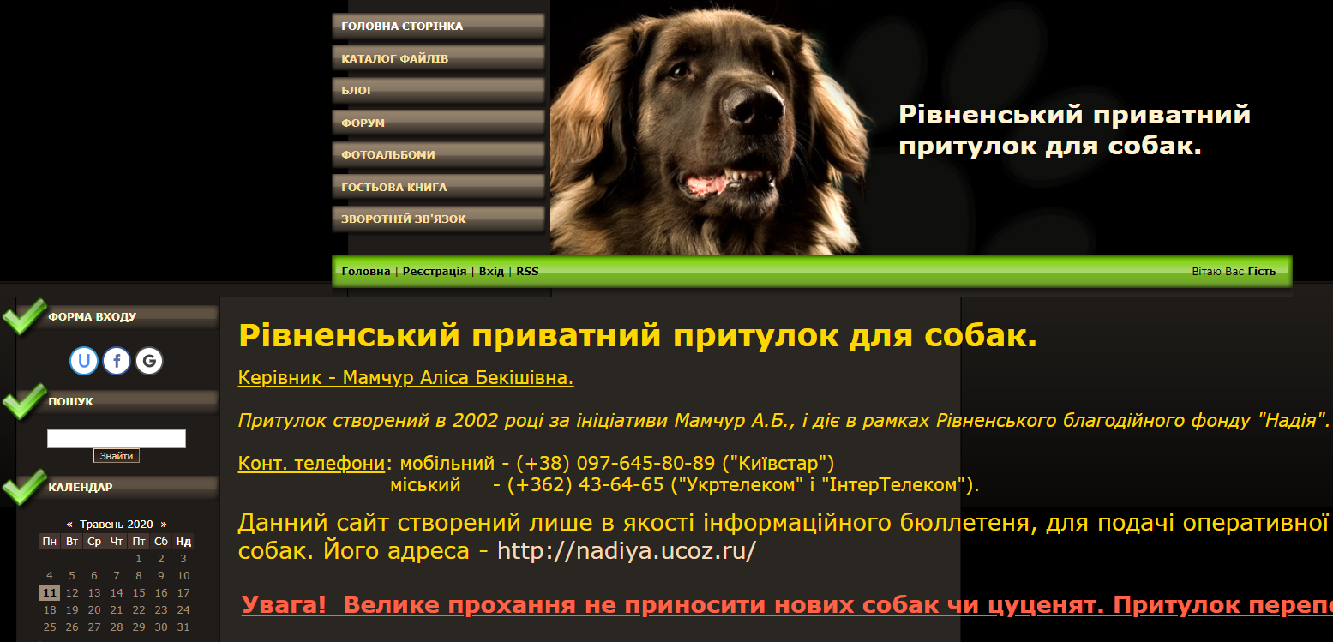
Рис. 1.2 Функціонал стартової сторінки.

Одразу помітно, що за стилістикою сайт є неякісний.
Використання різних і неуніфікованих стилів написання тексу, шрифтів, та кольорових гам дезорієнтує та збиває з толку користувачів сайту.
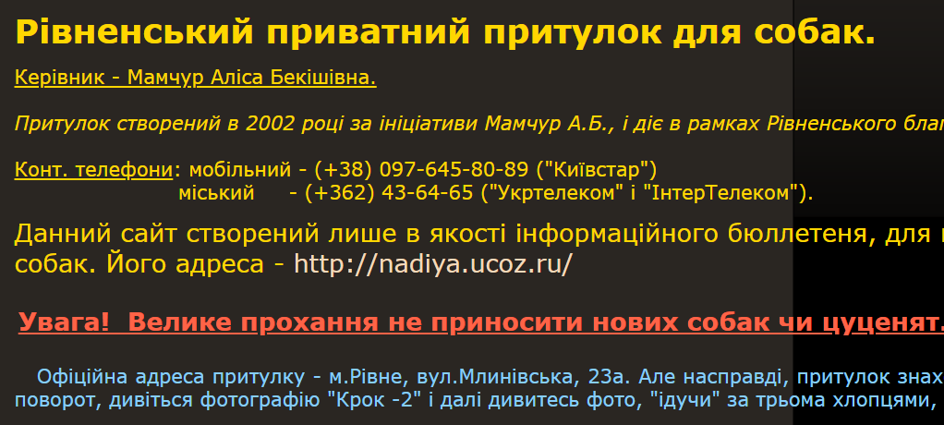
Рис. 1.3 Різноманіття використання стилів написання.

Один з недоліків – це неадаптованість сайту до статичного формату вікна монітору (наприклад - 1280 х 720). Так виглядає сайт у повний розмір:
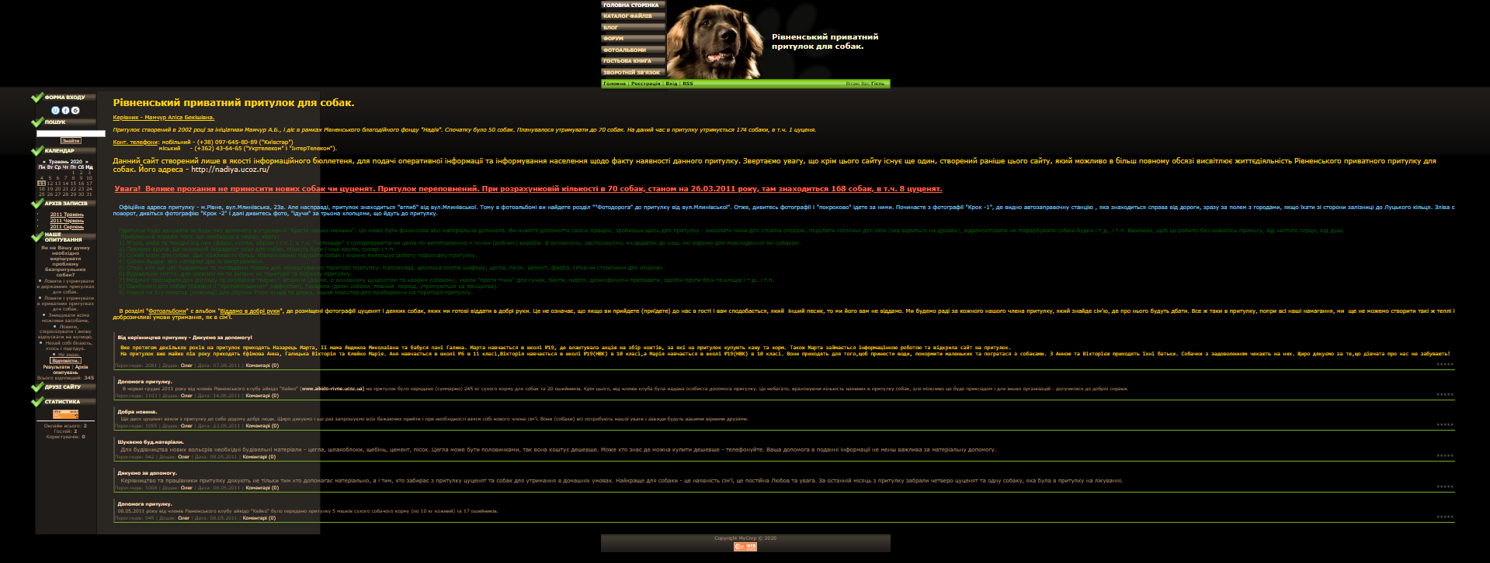
Рис. 1.4 Візуалізація поганої адаптованості сайту.

Приклад функціонального меню сайту:
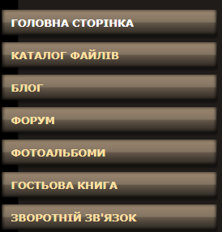
Рис. 1.5 Функціонал меню сайту.

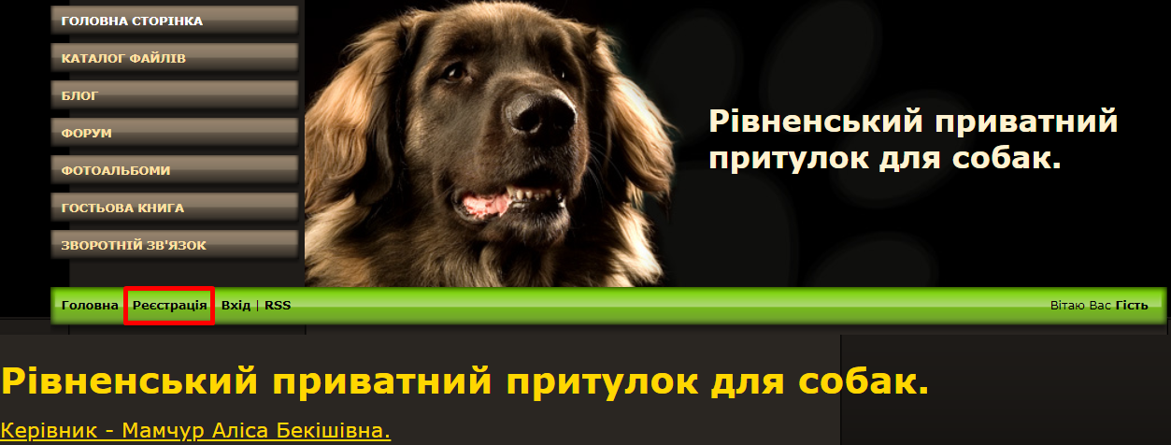
Реєстраційна панель має вигляд:
Рис. 1.6 Візуалізація реєстраційної панелі.

В наявності сайту є функціональні панелі, які представлені нижче:
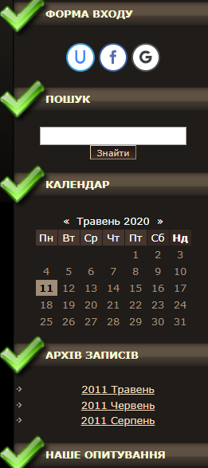
Рис. 1.7 Додаткові функції сайту.

У графі «Форма Входу» є можливі сервіси для реєстрації нових користувачів, або авторизації вже зареєстрованих. Таких сервісів у наявності 3 шт. Це є недостатньою кількістю соціальних сервісів (мереж) завдяки яким користувачі мають можливість ділитися враженнями.
Присутні – «Архів Записів» та «Коментарі» на головній сторінці. При використані функції «Архів Записів» – відбувається перехід на сторінку із подіями у конкретний період часу. Тобто, є орієнтованість на переходи між-сторінкового формату.
Присутня текстова форма, в якій на сервері зберігається інформація щодо опитування користувачів на різноманітні теми.
Також наявний розділ статистики. Готова форма генерується доменом «.ucoz.ua» автоматично, вона може дати інформацію про активність сайту.
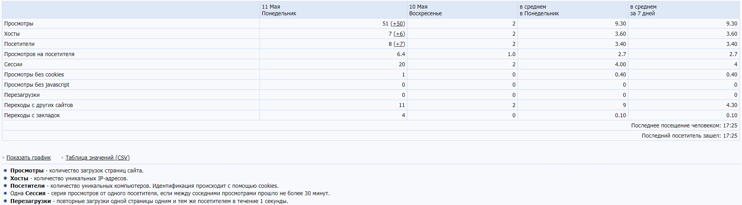
Рис. 1.8 Панель активності сайту.

Розглянемо функціонал та блоки, включені до початкової сторінки сайту.
На сайті є вбудована сторінка – «Форум». В даній конструкції сайту каталог форуми містіться у самому сайті. Таким чином налагоджений функціонал адміністрування за темами форуму та їх редагуванню.
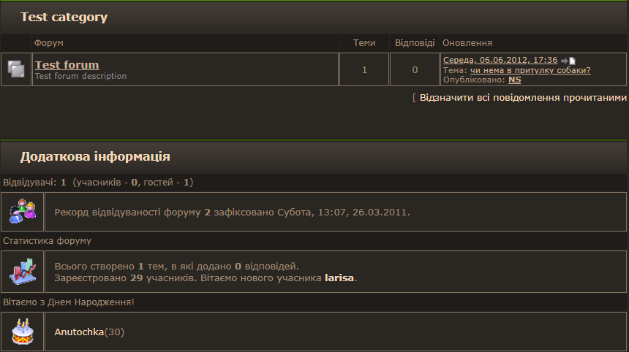
Рис. 1.9 Візуалізація сторінки «форум».

У розділі «Фотоальбоми» міститься вбудована файлова система у вигляді групованих фотографій. Альбом як такий відсутній. Усі фотографії йдуть однією лінією.
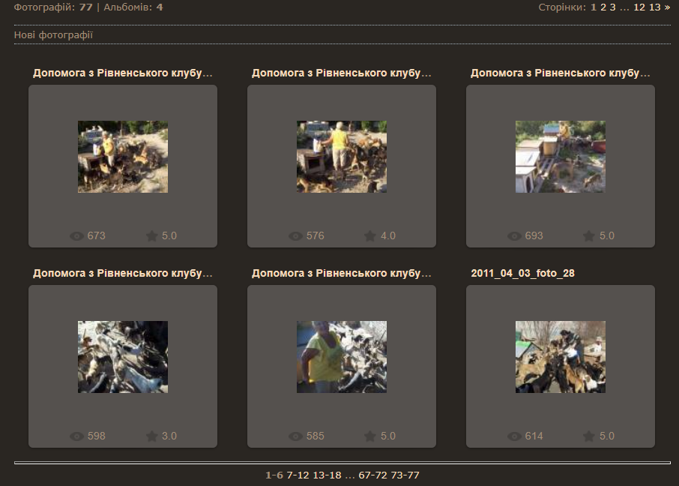
Рис. 1.10 Вбудована файлова система «Фотоальбоми».
Щодо «Friendly Interface», то даний сайт не є таким, оскільки майже всі функцій сконцентровані у стартовому вікні і відсутня явно виділена основна категорія «вибору тварин» або схожих основних функцій.
Також в присутня категорія «Гостьова книга» в якій користувачі мають можливість залишити свій коментар у відповідному текстовому полі.
Одна з найважливіших блоків – це «Зворотній зв’язок». В цьому розділі містяться вихідні дані для надіслання листів вбудованих у сайт. Наявні текстові блоки для вводу інформації. Мається захист від автоматизованої відправки (сервіс - reCAPTCHA).

Висновки до першого запропонованого сайту:

Структура сайту є простою, тобто шаблонною, має недоліки у вигляді незручного для сприйняття інтерфейсу, присутні такі текстові розділи, які у випадку великої завантаженості сайту або нерівномірного розподілення трафіку можуть даті збій та стати погано функціонуючими. Незручний стартовий функціонал не дає можливості одразу вибрати потрібну тварину, крім того, неорганізовано міжсторінковий перехід, який надав би сайту більшої зручності.

  - Розгляд існуючого прикладу сайту притулку для тварин -
КП «Ласка».

Сайт розміщений на домені «.com» (повне посилання - http://kplaska.com/ua). [6]
Сам домен «.com» є простим, а головне надійним. Домен належить до платних, проте за невеликі кошти забезпечує надійність сайту, що підтверджено тривалим часом його функціонування. Окрім додаткового функціоналу, домен має прозору репутацією, тому саме за цим доменом рахується велика кількість реєстрацій сайтів у світовій мережі.
Втім, при більш детальному огляді домену сайту - http://kplaska.com/ua він виказує наступне повідомлення:

Рис. 1.11 Візуалізація незахищеного обміну даними на сайті.

Для отримання детальної інформації за доменом натиснемо на нього.
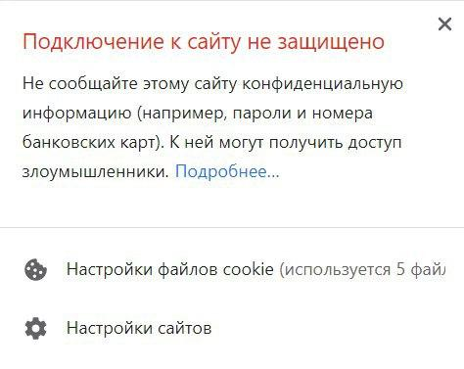
Рис. 1.12 Детальна інформація про небезпеки.

Кожний сайт використовує певну схему – протокол, за якими оброблюється інформація сервер – користувач – сервер.
Використання протоколів HTTP та HTTPS:
- HTTP протокол.
HTTP є прикладним протоколом передачі даних. Принцип його роботи складний, якщо розбиратися в ньому досконало, та дуже простий, якщо вникнути в його суть. Робота через даний протокол здійснюється за схемою client-server. Існує сервер, який в пасивному режимі постійно очікує, коли з ним буде встановлено з'єднання. Це з'єднання з ним рано чи пізно встановить клієнт, тобто машинний інтерфейс користувача інтернетом. Клієнт хоче щось отримати від сервера: отримати сторінку, відкрити картинку, скачати пісню. Щоб повідомити про те, що саме хоче клієнт, користувач відправляє запити, які сервер вміло обробляє. Сервер вміє обробляти запити користувача завдяки інструкції, якою його забезпечив HTTP протокол. Якщо запит обробити неможливо, сервер знає, яку помилку він повинен видати.
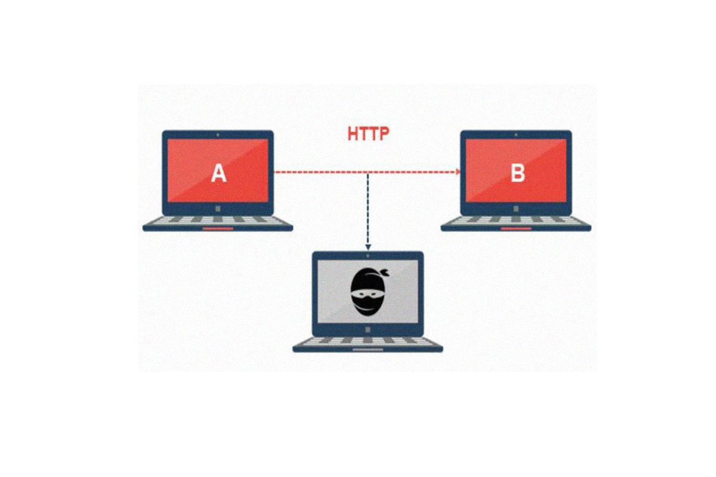
Рис. 1.13 Візуалізація незахищеного протоколу передачі даних.

- HTTPS протокол.
HTTPS є розширеною версією HTTP. Головна відмінність в тому, що тепер запити від клієнта відправляються не в голому вигляді, а в зашифрованому завдяки криптографічних механізмів SSL і TLS. Використання цього протоколу дозволяє домогтися такого результату, при якому запит від клієнта може бути прочитаний тільки на стороні сервера, і ніяк не може бути перехоплено третьою стороною десь по середині. Цією третьою стороною можуть виступати хакери, віруси-трояни, недобросовісні провайдери, спецслужби будь-яких країн і так далі. Перехопивши ваш незахищений, відправлений по HTTP протоколу, запит, викрадач може його видозмінити, може просто отримати цінну інформацію і скористатися їй в корисливих цілях. На даний момент HTTPS протокол є повністю надійним у взаємодії пристроїв у інтернеті, може вистояти проти будь-якої хакерської атаки, тим самим забезпечивши максимально безпечну взаємодію пристроїв у мережі. [2]

Рис. 1.14 Приклад захищеного протоколу передачі даних.

При переході із пошукової сторінки – Google до сайту (http://kplaska.com/ua), він виглядає наступним чином:

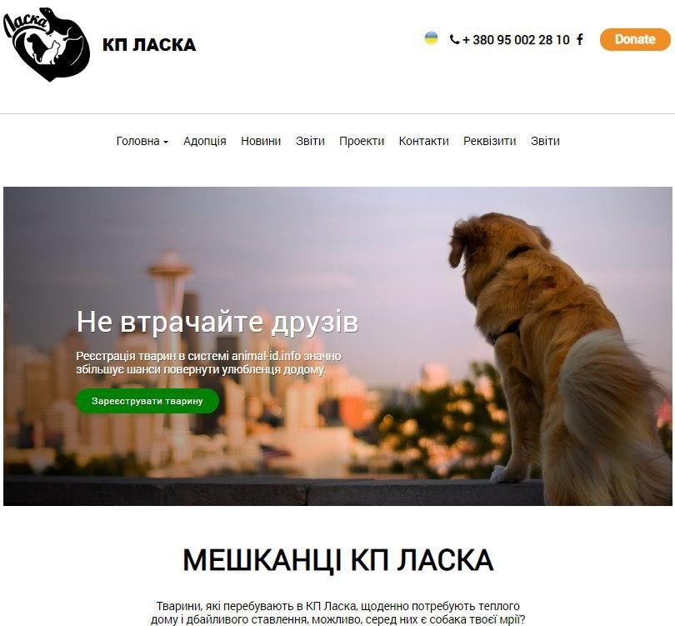
Рис.1.15 Початкова сторінка сайту.
Цей сайт відрізняється від розглянутого раніше, має приємний стиль, текст якого гармонійно поєднаний із загальною тематикою сайту.
Має зрозумілу будову, а також гарну адаптивність до мобільного екрану, що безумовно є його позитивною властивістю.
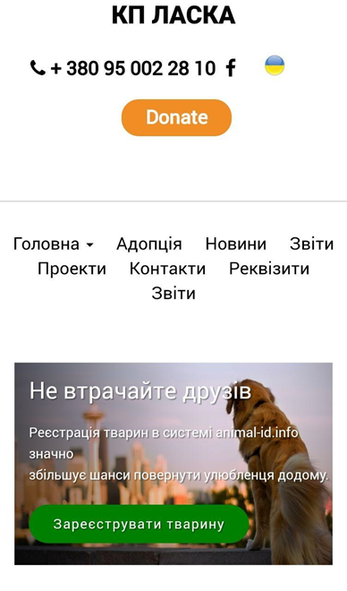
Рис. 1.16 Приклад гарного оформлення дизайну сайту.
Сайт має наступний вид функціонального меню:

Рис. 1.17 Візуалізація функціонального меню сайту.
Перевагою від попередника стало вікно великого розміру де можливо одразу ж обрати тварин. Даний розділ знаходиться на головній сторінці сайту.
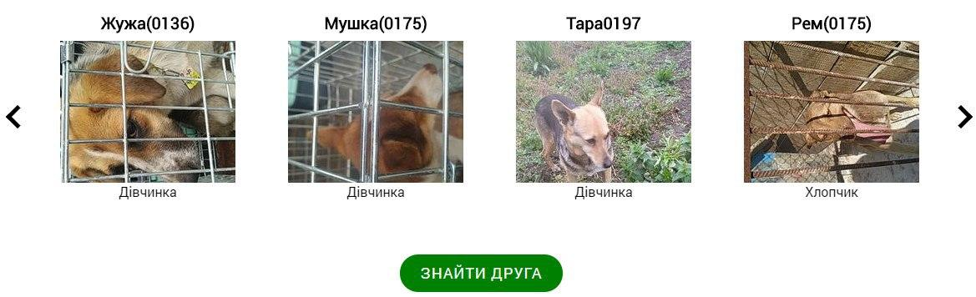
Рис. 1.18 Корисні та зручні функції сайту.
На вказаному сайті відсутня модель «Форуми», а отже і реєстрації на ньому. За таких обставин, єдиний зв'язок із сайтом – пошта, або вхідні дзвінки.
Фотоальбом – відсутній. Проте, у «Адопції», при вибору тварин, у кожному конкретному профілі є по одному фото.
Також, як і у попередника, наявний «Зворотній зв’язок».
Ще однією перевагою є те, що сайт підтримує платіжну функцію LiqPay [6], алгоритм роботи якої представлений схематично:
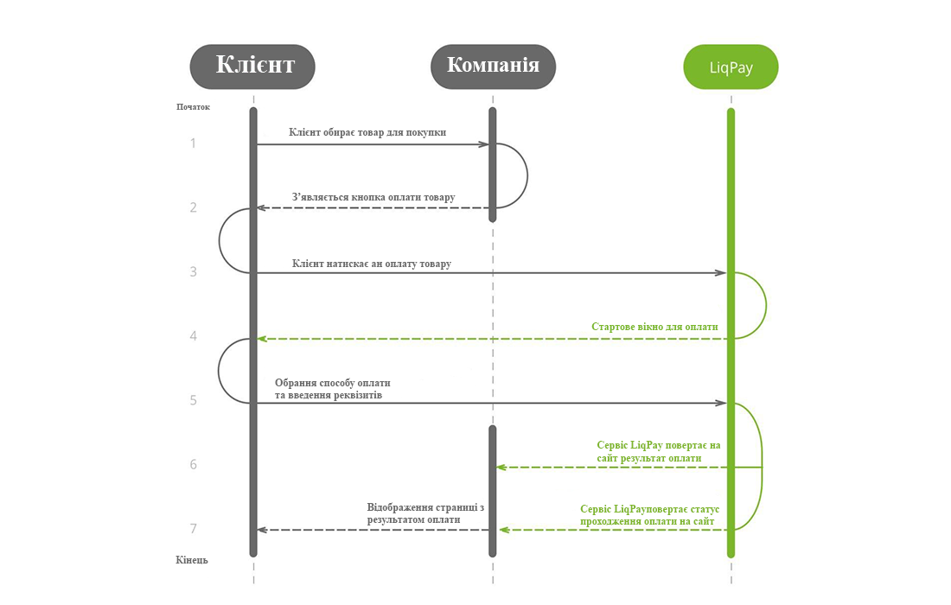
Рис. 1.19 Алгоритм роботи платіжної системи LiqPay.

  - Розгляд існуючого прикладу сайту притулку для тварин -
ЛКП «ЛЕВ».
Сайт, як і другий запропонований сайт, зареєстрований на домені «.com», що безумовно є перевагою.
При переході із пошукової сторінки – Google до сайту (https://lkplev.com/) [8], він виглядає наступним чином:
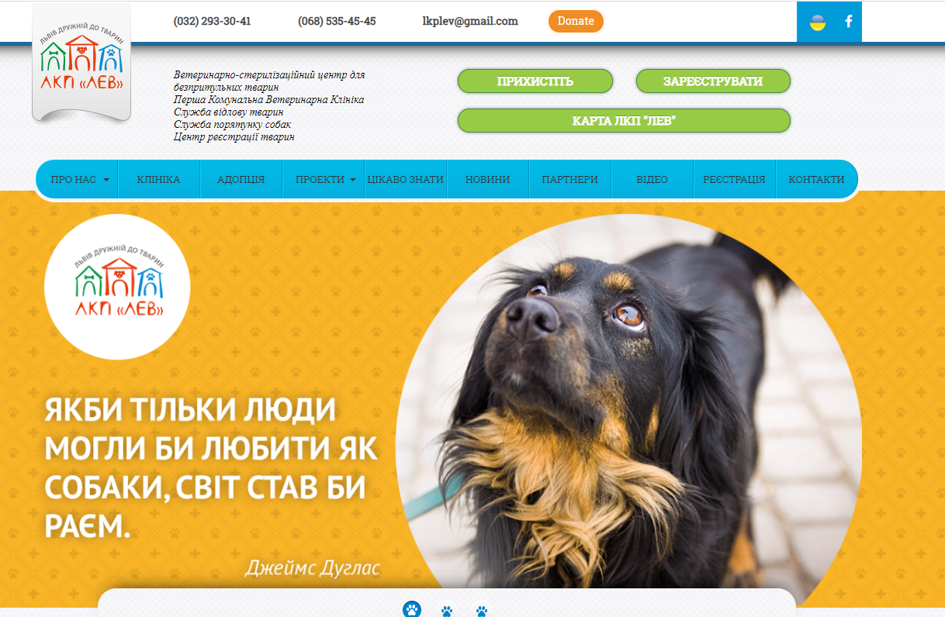
Рис. 1.20 Початкова сторінка сайту.

Стиль та дизайн сайту відповідає «Friendly Interface». Перше на що зроблено акцент при розробці сайту – гарно підібрані цвітові характеристики.
Сайт підтримує дві мови – «Російська», «Українська».
Одразу помітно що при розробці сайту багато уваги було приділено кастомізації (зовнішньому вигляду орієнтовану на конкретну аудиторію).
Сайт адоптований під різні розмірності та вимоги екранів.
Приклад функціонального меню сайту, та реєстраційна панель:
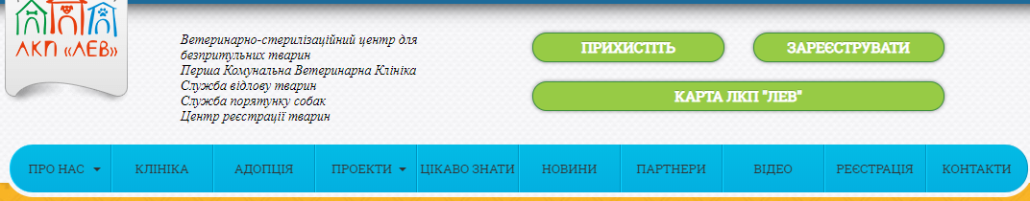
Рис. 1.21 Реєстраційна палень сайту.
В наявності сайту є такі функції, як вже вбудований шаблон благодійності:
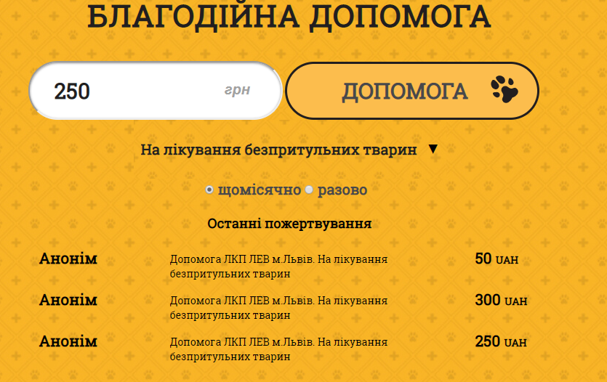
Рис. 1.22 Додаткові функції сайту.

Також в наявності одна з найважливіших функцій це - «Контактна інформація». Є вбудована карта із шляхом доступу до центру, що покращить пошук притулку для відвідувачів. Як і в попередника наявність функції банківського внеску шляхом використання LiqPay.

Висновки про третій запропонований сайт:
Структура сайту є добре збудованою, має недоліки у вигляді відсутності реєстрації та не містить форуму, а лише посилання на інший сервіс притулку – сторінку у соціальній мережі Facebook.
Ще одним недоліком є відсутність необхідних функцій сайту що знижує комфорт користування користувачів. Сайт навантажений великою кількістю інформації, що значно уповільнює завантаження деяких розділів сайту.

1.5 Порівняння позитивних та негативних сторін розглянутих сайтів.
Таблиця 2.1
Основні переваги та недоліки запропонованих сайтів:
Сайти | Переваги: | Недоліки:
«Рівненьский приватний притулок для собак» | 1. Безкоштовний домен | 1. Дизайн  2. Відсутність адаптації  3. Відсутня підтримка сайту
КП «Ласка» | 1. Заснований на популярному домені  2. Адаптованість сайту | 1. Незахищене з’єднання  2. Недостатня кількість інформації щодо тварин
ЛКП «ЛЕВ» | 1. Заснований на популярному домені  2. «Friendly Interface» | 1. Не вистачає корисних функцій

ВИСНОВКИ ДО ПЕРШОГО РОЗДІЛУ:

На основі аналізу розглянутих робіт можна зробити висновок, що для більш рівномірного завантаження мережі необхідно розробити збалансоване навантаження на сайт у вигляді допустимої кількості відео, дизайну та додаткових функцій для швидкої роботи сайту.
В даному розділі були розглянуті основні сайти притулку тварин, їх функціонал та дизайн. Також будо виділено та обґрунтовано основні недоліки використання деяких функцій та візуальні незручності сайтів. Було звернута увага на проблему незахищеності передачі даних на сайті.
На відміну від вже запропонованих до розгляду прикладів сайтів пропонується модифікований сайт притулків тварин, якій враховує недоліки минулих прикладів та пропонує додатковий функціонал, а також зручний дизайн з метою підвищення зручності використання та оптимізації завантаженості сайту.

РОЗДІЛ 2
РОЗРОБКА МОДИФІКОВАНОГО САЙТУ З ДОДАТКОВИМИ ФУНКЦІЯМИ ДЛЯ БЕЗПРИТУЛЬНИХ ТВАРИН

  - Використані інструменти програмування при розробці сайту.

Враховуючи слабкі та сильні сторони вже розглянутих сайтів у першому розділу даної роботи, слід покращити їх функціональні можливості. Для будови майбутнього сайту пропонується використання наступних інструментів: Node.js, Express.js, HTML, CSS, Sass, json. Окрім основних інструментів будуть використані допоміжні – бібліотеки.
Коротко надаємо стислий опис кожної з використаних основ:
1) HTML – «мова гіпертекстової розмітки» – самий базовий будівельний блок для конструювання нашого веб-сайту. Він визначає зміст і структуру веб-контенту, визначає семантику. Інші технології, крім HTML, зазвичай використовуються для опису зовнішнього вигляду/уявлення (CSS) або функціональності/поведінки (JavaScript) веб-сторінки. [9]
2) CSS – каскадні таблиці стилів – формальна мова для опису зовнішнього виду документа, який був написаний за допомогою мови гіпертекстової розмітки (HTML). [9]
Більш детально CSS використовують для визначення кольорів, шрифтів, стилів, розташування окремих блоків і інших об’єктів зовнішнього вигляду веб-сторінок.
Використання CSS опосередковує незначний поділ мов написання веб-сторінок, який має складову із нього як окремого розділу – вигляд, та HTML – зміст.
Крім того, CSS дозволяє представляти один і той же документ в різних стилях або методах виведення, таких як екран комп’ютера, телефону, тощо; навіть забезпечує використання голосового супроводу та інших методів. Таким чином, в нашому веб-сайті буде присутня адаптація відображення на екранах різної техніки, що є позитивною властивістю.
3) Найбільш значимі плюси використання Node js иакі.
Неблокуюча модель введення-виведення. Ця система керована подіями і працює асинхронно, вибудовуючи чергу за пріоритетністю. Коли до сервера одночасно підключаються тисячі людей, їй легше впоратися з навантаженням, так як немає потреби створювати окремий потік для кожного підключення. Грамотний розподіл ресурсів допомагає витримати більшу кількість з'єднань.
Можливість застосовувати одну мову на клієнті і сервері. Головне – розуміти, що часто об'єкти з однаковими назвами можуть виконувати абсолютно різні функції в браузері і на бекенді. [12]
Розроблявся спеціально для web. Вільно взаємодіє з найбільш популярними базами даних, допомагає отримати низькорівневий доступ (http, udp, https, tcp).
Велике і бадьоре ком'юніті. Так як відкритий код, веб-розробники можуть писати різні модулі та пакети і ділитися ними. Найчастіше, модулі добре комбінуються.
Має синтаксис JavaScript. Забезпечення відносної простоти і доступності.
Вбудована бібліотека. З кожним оновленням вона розширюється, але навіть в першій версії має досить широкі можливості.
Постійний розвиток екосистеми. Кількість готових модулів і зовнішніх бібліотек безперервно зростає, в чому сприяє використання npm.
4) JSON – це формат, який зберігає структуровану інформацію і в основному використовується для передачі даних між сервером і клієнтом. [10]
Файл JSON являє собою більш просту і легку альтернативу розширенню з аналогічними функціями XML (Extensive Markup Language).
Розробники використовують JSON для роботи з AJAX (асинхронний JavaScript і XML). Ці формати добре працюють разом для досягнення асинхронної завантаження збережених даних, а це означає, що веб-сайт може оновлювати свою інформацію без оновлення сторінки.
Цей процес легше реалізувати з JSON, ніж з XML/RSS. І сьогодні, коли багато сайтів використовують AJAX, файл .json став дуже популярним.
5) Express – це мінімалістичний і гнучкий веб-фреймворк для додатків Node.js, що надає великий набір функцій для мобільних і веб-додатків.
Відповідно до призначення, фреймворк потрібен для з’єднання великих масивів програмного коду. Поєднання фреймворку, який задає «каркас» подальшого сайту, та бібліотек забезпечує великі можливості функціоналу, а також архітектури додатку.
Однією з переваг використання даного фреймворку є наявність багатьох службових методів використання HTTP протоколів, а також проміжних систем оброблення даних, що слугуватиме створенню надійний API.
Також, завдяки використанню Express.js, які не заважають звичайній роботі та функціонуванню Node.js, виробничі можливості будуть направлятись на інші ділянки обробки коду, що пришвидшить систему загалом.
6) Sass — модуль, який виконаний виходячи з базового використання CSS і слугує для збільшення рівнів абстракцій у останньому, що має наслідком спрощення файлів каскадних таблиць.
Для обрання домену для сайту була використана інформацію з популяризації доменів в Україні:

Рис. 2.1 Діаграма найпопулярніших Українських доменів.
З огляду продемонстрованої порівняльної діаграми можна зробити висновок, що .COM.UA та .COM є найпопулярнішими доменами.

2.1 Адміністрування сайту.

Також у модифікованій версії сайту буде присутня функція під назвою «Мішечок щастя». Це функція яка надає можливість надати фізичну допомогу безпритульним тваринам у вигляді їжі, теплих речей тощо. Це додаткова та дуже корисна функція може підвищити ефективність матеріального забезпечення притулку.
Ще однією позитивною функцією стане «Щасливі вихідні». Перед тим як забрати обрану тварину до себе до дому, у відвідувачів притулку буде можливість спробувати себе у ролі володарів тварин. Відвідувач обирає тварину та проводить з нею декілька діб, так він зрозуміє чи готовий він піклуватись про тварину чи ні. Така функція позитивно вплине як на тварину, яка зможе відчути себе потрібною, так і для відвідувачів, які зможуть ближче ознайомитись із майбутнім членом сім’ї. Процедура буде проходити під наглядом працівників притулку, які також проведуть роз’яснювальну бесіду щодо догляду за твариною тощо. Будь-кому тварину не дадуть взяти на вихідні, потрібно пройти деякі регламентні процедури, а також відповідати певним вимогам.
У адміністрування даного сайту будуть такі параметри:
- У кожної тварини є унікальний ID, кличка та посилання на пошук.
Це надає зручності користування сайтом та можливість швидкого знаходження тварин за необхідними параметрами.
- Присутня функція перегляду новин із зручним інтерфейсом їх перегляду та можливістю редагування. У користувачів завжди буде можливість слідкувати як за життям тварин, так і за змінами та новинами самого притулку.
- Присутнє зручне поле-запит «Запит на перетримку», після заповнення якого адміністратор одразу визначить про яку тварину ідеться за допомогою функцій перерахованих у пункті 1, та відправить зворотну відповідь на запит.
- Одна з найголовніших функцій – це запит на розміщення тварини у притулку. У адміністрування буде дві опції: «Розмістити» якщо місця у притулку є, та «Відхилити» відповідно коли місць немає.
Усі функції маюсь можливість перегляду у весь екран та можливість редагування. Також усі функції розроблені згідно з вимогами користувачів задля зручності да швидкості використання сайту.

ВИСНОВКИ ДО ДРУГОГО РОЗДІЛУ:
В проекті запропонований модифікований сайт з додатковими функціональними можливостями для користувача, з покращеним дизайном, а також додатковими стилями оформлення.
Запропоноване та обґрунтоване рішення для зручності використання основних функцій запроваджує низку нових, які слугуватимуть розвитку функціональних можливостей самого притулку.
Розроблені додаткові функції задля поліпшення адміністрування сайту. При розробці булі використані сучасні підходи до написання сайту з використанням додаткових можливостей у вигляді бібліотек тощо.
Подальше вдосконалення сайту передбачає застосування додаткових серверів та оптимізації завантаженості на сайт задля використання даного сайту більшою кількістю користувачів одночасно.

РОЗДІЛ 3
ДЕМОНСТРАЦІЯ РОБОЧИХ ПРОЦЕСІВ

3.1 Програмна реалізація серверної частини.
Одним з головних завдань проєктування було створення Node.js – це оупенсорсне кросплатформенне середовище розробки для JavaScript, яке використовується на серверах. Воно стало надзвичайно популярним і в наші дні грає дуже важливу роль в сфері веб-розробки. Платформа Node.js побудована на базі JavaScript двигуна V8 від Google, який використовується в браузері Google Chrome. Дана платформа, в основному, використовується для створення веб-серверів, проте сфера її застосування цим не обмежується.
Розглянемо основні особливості Node.js:
- Швидкість
Однією з основних привабливих особливостей Node.js є швидкість. JavaScript-код, що виконується в середовищі Node.js, може бути в два рази швидшим, ніж код, написаний на компільованих мовах, таких, як C або Java, і на порядок швидшим за інтерпретовані мови на зразок Python або Ruby. Причиною подібного є неблокуюча архітектура платформи, а конкретні результати залежать від використаних тестів продуктивності, але, в цілому, Node.js є дуже швидкою платформою.
- Простота
Платформа Node.js проста в освоєнні та використанні, особливо це помітно в порівнянні з деякими іншими серверними платформами.
- JavaScript
У середовищі Node.js виконується код, написаний на JavaScript. Це означає, що мільйони фронтенд-розробників, які вже користуються JavaScript у браузері, можуть писати і серверний, і клієнтський код одною мовою програмування без необхідності вивчати абсолютно новий інструмент для переходу до серверної розробки.
- Асинхронність
Асинхронні механізми дозволяють єдиному Node.js-сервера одночасно обробляти тисячі підключень, не навантажуючи при цьому програміста завданнями по управлінню потоками і по організації паралельного виконання коду. Подібні речі часто є причинами помилок.
Node.js надає розробнику неблокуючі базові механізми вводу-виводу, і, в цілому, бібліотеки, які використовуються в середовищі Node.js, написані з використанням неблокуючих парадигм. Це робить блокуючу поведінку коду швидше винятком, ніж нормою.
Мною було вибрано бібліотеку Express для спрощення розробки серверної частини. Ця бібліотека надає розробнику простий, але потужний інструмент для створення веб-серверів. Ключем до успіху Express став мінімалістичний підхід і орієнтація на базові серверні механізми без спроби нав'язати якесь бачення «єдино правильної» серверної архітектури.
Для реалізації серверної архітектури були використані різні компоненти, засоби до реалізації яких надають вибрані мною інструменти.
Кінцева архітектура серверу складається з декількох складових, серед яких функції проміжної обробки, шляхи запиту до сервера та їх контролери, статичні файли, html-компоненти, з яких будуються сторінки, модуль авторизації.
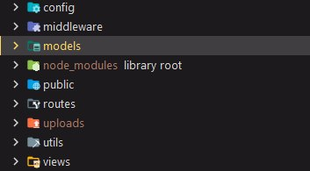
Рис. 3.1 Кінцева архітектура серверної частини

Middleware
Функції проміжної обробки (middleware) – це функції, які мають доступ до об'єкта запиту (req), об'єкту відповіді (res) і до наступної функції проміжної обробки в циклі "запит-відповідь" додатка. Наступна функція тимчасової роботи, як правило, позначається змінною next.
Функції проміжної обробки можуть виконувати такі завдання:
- Виконання будь-якого коду.
- Внесення змін до об'єкти запитів і відповідей.
- Завершення циклу "запит-відповідь".
- Виклик наступної функції проміжної обробки зі стека.
Якщо поточна функція проміжної обробки завершує цикл "запит-відповідь", вона повинна викликати next () для передачі управління наступної функції тимчасової роботи. В іншому випадку запит зависне.
Middleware, реалізовані мною у проекті:
- Auth-check.js
- Paginate.js
- Record-counter.js
Paginate.js – одна з функцій проміжної обробки, яка дозволила реалізувати пагінацію по списках для подальшого їх відображення у клієнтській частині у мому проекті.
Реалізація пагінації у проекті:
function paginate(model, status) {
return async (req, res, next) => {
let newQuery = Object.assign(req.query);
if(req.query.page) {
newQuery = filterOut(req.query, 'page');
}
if(status) {
newQuery.status = status;
}

const limit = parseInt(req.query.limit) || 1;
const page = parseInt(req.query.page) || 1;

let startIndex = (page - 1) * limit;
let endIndex = page * limit;

const results = {};
const totalDocuments = await model.countDocuments(newQuery);

if(endIndex < totalDocuments) {
results.next = {
page: page + 1,
limit: limit
};
}

if(startIndex > 0) {
results.previous = {
page: page - 1,
limit: limit
};
}

results.query = Object.entries(newQuery).map(([key,value]) => `${key}=${value}`).join('&');

results.pagesCount = totalDocuments % limit > 0 ? parseInt(totalDocuments/limit) + 1: parseInt(totalDocuments/limit);

try {
results.results = await model.find(newQuery).limit(limit).skip(startIndex).exec();
res.paginatedResults = results;
next();
} catch (e) {
res.status(500).json({ message: e.message});
}

}
}

const filterOut = (query, toOut) => {
return Object.entries(query).filter(param => param[0] !== toOut).reduce((acc, [key, value]) => {
acc[key] = value
return acc;
}, {});
}
Routing
Express підтримує перераховані нижче методи маршрутизації, які відповідають методам HTTP: get, post, put, head, delete, options, trace, copy, lock, mkcol, move, purge, propfind, proppatch, unlock, report, mkactivity, checkout, merge, m -search, notify, subscribe, unsubscribe, patch, search і connect.
Шляхи маршрутів, в поєднанні з методом запиту, визначають конкретні адреси (кінцеві точки), в яких можуть бути створені запити. Шляхи маршрутів можуть являти собою рядки, шаблони рядків або регулярні вирази.
У серверному додатку були реалізовані шляхи запитів за допомогою системи роутингу (направлення) в бібліотеці Express, що дозволило інкапсулювати різні групи шляхів запиту. Метод route є похідним від одного з методів HTTP і приєднується до примірника класу express.
Метод routes поділено на 3 частини:
- Admin.routes.js
- Auth.routes.js
- Base.routes.js
Метод auth.routes.js
В ньому реалізується бізнес-логіка для процесів, пов’язаних з аутентифікацією, містить GET метод та 2 POST метода.
GET запит до кореневого каталогу програми виконується при переході на сторінку для авторизації.
router.get('/', async (req, res) => {
res.render('auth');
POST запит до /login роуту викликає функцію для авторизації бібліотеки passport.
router.post('/login', passport.authenticate('local', {
successRedirect: '/',
failureRedirect: '/auth',
failureFlash: true
}));
POST запит до /register перевіряє наявність користувача в базі даних і, якщо такого не існує, - створює нового адміністратора системи.
router.post('/register', async (req, res) => {
const candidate = await AdminUser.find({
email: req.body.email
});

if(candidate) {
res.status(500).json({ message: 'Email already exist'});
}

let hashedPass = await bcrypt.hash(req.body.password, 10);

const newAdmin = new AdminUser({
password: hashedPass,
email: req.body.email,
name: req.body.name
});

await newAdmin.save();
res.status(201).json({message: 'User created'});\
});
});
-Passportjs
Passport - це middleware для перевірки автентичності, яку ми збираємося використовувати для управління сесіями.
Процес аутентифікації в Node.js
Наша мета – реалізувати на нашому сайті наступний процес аутентифікації:
- Користувач вводить ім'я та пароль
- Додаток перевіряє, чи є вони коректними
- Якщо ім'я та пароль коректні, додаток відправляє заголовок Set-Cookie, який буде використовуватися для аутентифікації подальших сторінок
- Коли користувач відвідує сторінки в тому ж домені, раніше встановлений cookie буде додано до всіх запитів
- Аутентифікація на закритих сторінках відбувається за допомогою цього файлу cookie
Щоб налаштувати таку стратегію аутентифікації, було виканано наступні три дії:
- Налаштований Express
- Налаштований Passport
- Додані захищені розділи на сайті
В проекті PassportJS реалізований як middleware, тому підключення відбувається
головному файлі. Сама реалізація авторизації описана в файлі passportConfig.js
function initialize(passport, getUserByEmail, getUserById) {
const authenticateUser = async (email, password, done) => {
const user = await getUserByEmail(email)
if (user == null) {
return done(null, false, { message: 'No user with that email' })
}
try {
if (await bcrypt.compare(password, user.password)) {

return done(null, user)
} else {
return done(null, false, { message: 'Password incorrect' })
}
} catch (e) {
return done(e)
}
}

passport.use(new LocalStrategy({ usernameField: 'email' }, authenticateUser))
passport.serializeUser((user, done) => done(null, user.id))
passport.deserializeUser((id, done) => {
return done(null, getUserById(id))
})
}

3.2 Розробка клієнтської частини.
Для розробки клієнтських скриптів було обрано мову програмування JavaScript.
JavaScript – мова для веб-програмування. Програми на цій мові називають скриптами. Вони можуть вбудовуватися в HTML і виконуватися автоматично при завантаженні веб-сторінки. Скрипти поширюються і виконуються як простий текст. Їм не потрібна спеціальна підготовка або компіляція для запуску. Це відрізняє JavaScript від іншої мови - Java.
JavaScript може виконуватися не тільки в браузері, а й на сервері або на будь-якому іншому пристрої, який має спеціальну програму, що називається «двигуном» JavaScript.
Два найважливіші «плюси» JavaScript:
- Повна інтеграція з HTML/CSS.
- Підтримується всіма основними браузерами і включений за замовчуванням.
JavaScript - це єдина браузерна технологія, що поєднує в собі ці три речі. Це робить JavaScript особливим. Ось чому це найпоширеніший інструмент для створення інтерфейсів у браузері.
Скрипт для перевірки авторизації користувача
function checkAuthenticated(req, res, next) {
if (req.isAuthenticated()) {
return next()
}
res.redirect('/auth')
}

function checkNotAuthenticated(req, res, next) {
if (req.isAuthenticated()) {
return res.redirect('/admin')
}
next()
}

module.exports = {checkAuthenticated, checkNotAuthenticated};

-SweetAlert2
SweetAlert2 - бібліотека, яка дозволяє нам створювати всі види спливаючих повідомлень, які можуть бути налаштовані, відповідно до зовнішнього вигляду нашого веб-сайту.
-Ejs шаблонізатор
Шаблонізатори корисні та існують у багатьох мовах програмування. Їхнє основне завдання – передача даних із мови програмування в HTML-шаблон. Отримавши дані, ми можемо оперувати ними, як зі звичайними змінними: порівнювати, виводити на екран, додавати до них значення і т.д. Для Node JS існує шаблонізатор EJS, який виконує завдання на відмінно. Він виявився одним із найзручніших для мене шаблонізаторів. Він працює як з одинарними змінними, так і з масивами (об'єктами), присутня логіка (if ... else ...). Основні «плюси» шаблонізатора Ejs: економія трафіку, так як передаються тільки дані у вигляді json-об'єкта, шаблон кешується і береться з кешу; зниження навантаження на сервер, адже шаблонізація відбувається у браузері; MVC структура, з виведенням «V» за межі сервера.
З його допомогою в проекті було реалізовано гнучку структуру з компонентів, описаних у різних файлах, які можуть бути використані одне в одному.
Вигляд папки, у якій знаходяться реалізовані компоненти:
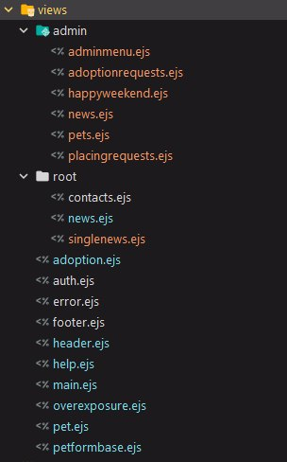
Рис. 3.2 Папка з реалізованими документами
Для зручного створення та редагування сторінок сайту, їх було поділено на модулі. Кожен модуль описано в директорії views у вигляді Embedded JavaScript template файлу. Таким чином, можна легко масштабувати проект, доповнювати його новим функціоналом та сторінками, а також показувати значення з серверної частини сайту без додаткових GET запитів.

3.3 Архітектура бази даних MongoDB.
MongoDB – це крос-платформна, документо-орієнтована база даних, яка забезпечує високу продуктивність і легку масштабованість. В основі даної БД лежить концепція колекцій і документів. Вона написана на C ++, тому її легко перенести на найрізноманітніші платформи.
Документи замість рядків
Якщо реляційні бази даних зберігають рядки, то MongoDB зберігає документи. На відміну від рядків документи можуть зберігати складну за структурою інформацію. Документ можна уявити як сховище ключів і значень.
Ключ – це проста мітка, з якою асоційована певна частина даних.
Базові типи даних в MongoDB:
Integer, Double, Boolean, String, Arrays, Object, Symbol, Null, Timestamp, Min / Max, Object ID, Regular Expression, Code, Binary data, Date.
Класи(схеми) бази даних проєкту:
- AdminUser.js
- News.js
- Pet.js
- PetRequest.js
Підключення бази данних:
async function run() {
try{
await mongoose.connect(config.get('mongoUri'), {
useNewUrlParser: true,
useCreateIndex: true,
useUnifiedTopology: true
});

var db = mongoose.connection;
db.on('error', console.error.bind(console, 'connection error:'));
db.once('open', function callback () {
console.log("Connected");
});

}catch(e) {
console.log(`Server error: ${e.message}`);
process.exit(1);
}
}
Схема даних AdminUser.js:
const {Schema , model} = require('mongoose');

const schema = Schema({
name: {
type: String
},
email: {
type: String
},
password: {
type: String
}
});

module.exports = model("AdminUser", schema);

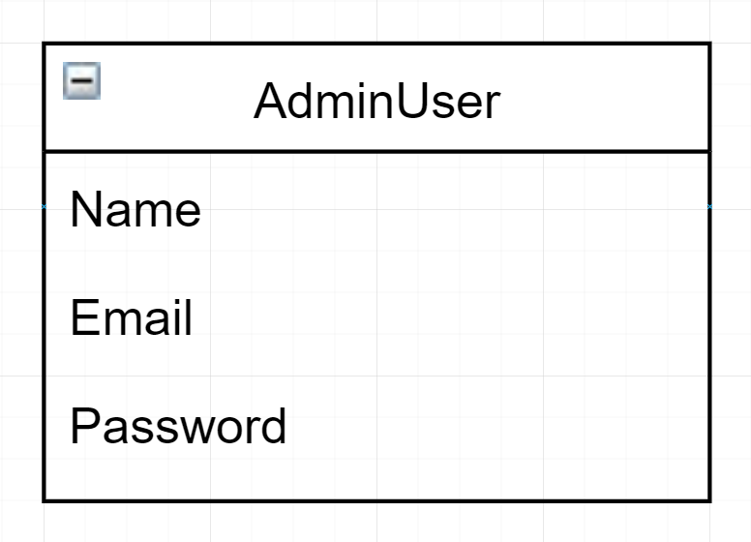
Рис. 3.3 Клас БД AdminUser
Кожен запит, створений на базі класу AdminUser, міститиме три поля:
- Name типу String
- Email типу String
- Password типу String
Схема даних News.js:
const {Schema, model} = require('mongoose');

const schema = new Schema({
title: String,
text: String,
state: String,
photo: String
});

module.exports = model("News", schema);
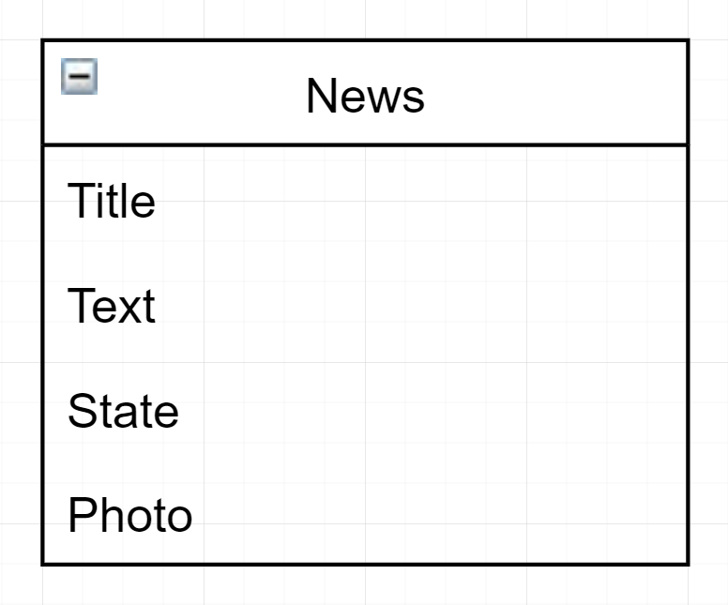
Рис. 3.4 Клас БД News
Кожен запит, створений на базі класу News, міститиме три поля:
- Title типу String
- Text типу String
- State типу String
- Photo типу String

Схема даних Pet.js:
const {Schema, model} = require('mongoose');

const schema = new Schema({
name: {
type: String
},
age: {
type: Number
},
photo: {
type: String,
},
breed: {
type: String
},
info: {
type: String
},
sterilized: {
type: String
},
size: {
type: String
},
gender: {
type: String
},
status: {
type: String
},
type: {
type: String,
required: true
},
owner: {
name: String,
number: String
}
});

module.exports = model("Pet", schema);
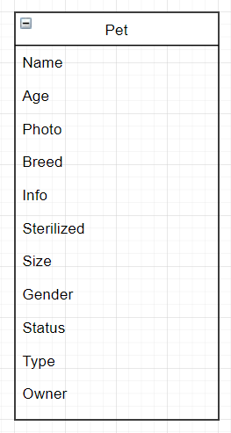
Рис. 3.5 Клас БД Pet
Кожен запит, створений на базі класу Pet, міститиме три поля:
- Name типу String
- Age типу Number
- Photo типу String
- Breed типу String
- Info типу String
- Sterilized типу String
- Size типу String Name
- Gender типу String
- Status типу String
- Type типу String
- Owner типу String
Number типу String
Схема даних PetRequest.js:
const {Schema, model} = require('mongoose');

const schema = new Schema({
name: String,
number: String,
pet: {
_id: String,
name: String,
photo: String
}
});

module.exports = model("PetRequest", schema);
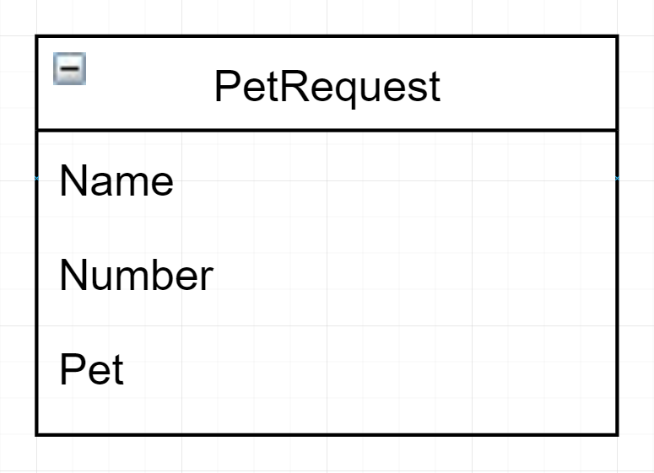
Рис. 3.6 Клас БД PetRequest
Кожен запит, створений на базі класу PetRequest, міститиме три поля:
- Name типу String
- Number типу String
- Pet (_id, name, photo) – посилання на конкретну тварину

ВИСНОВКИ ДО ТРЕТЬОГО РОЗДІЛУ
У даному розділі було продемонстровано розробку клієнтської частини на мові програмування JavaScript. Представлено реалізацію зручної структури проєкту за допомогою Ejs. Описано бібліотеки, використанні для розробки веб-сервісу.
Було продемонстровано деталі розробки серверної частини. Був продемонстрований алгоритм підключення серверу NodeJS. У серверному додатку були реалізовані шляхи запитів за допомогою системи роутингу в бібліотеці Express. Були описані серверні скрипти, що виконуються на платформі, у відповідь на запит до API платформи
В кінці була розглянута база даних MongoDB.

РОЗДІЛ 4
ДЕМОНСТРАЦІЯ РОБОЧИХ ПРОЦЕСІВ
4.1 Навігація та інтерфейси.
4.1.1 Загальний огляд сторінки сайту.
Сайт у даній роботі реалізований як багатосторінковий веб-сервіс. На даний момент сервіс працює на локальному сервері. Домашня сторінка порталу виглядає наступним чином.
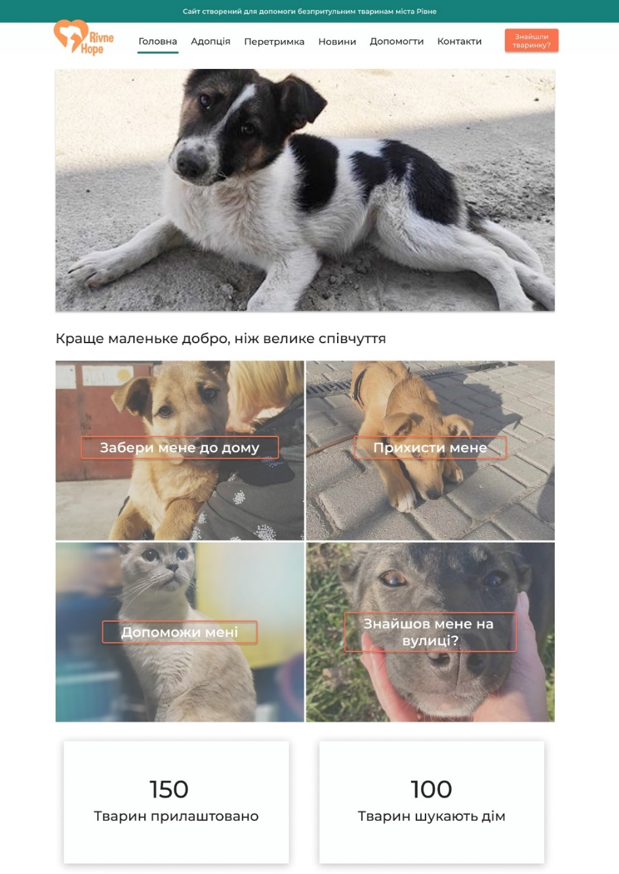
Рис. 4.1 Домашня сторінка порталу
Зверху сторінки розміщена шапка сайту яка виглядає наступним чином.
Рис. 4.2 Шапка сайту
На шапці сайту розміщений логотип та елементи меню.
Елементи меню містять 6 кнопок:
- Головна
- Адопція
- Перетримка
- Новини
- Допомогти
- Контакти
Кнопка «Знайшли тваринку?» розміщена для зручності навігації та перенаправляє користувача на форму для заповнення анкети.
Знизу сторінки розміщений футер сайту, який виглядає наступним чином.
Рис. 4.3 Футер сайту
На футері сайту розміщене меню та посилання на соцмережі.

4.1.2 Меню користувача.
В даній роботі головне меню сайту містить 6 розділів. Почергово розглянемо кожен з них.
Головна (розділ не весь, наповнюється текстом)
Головна сторінка сайту містить наступні елементи:
- Блок кнопок для зручної навігації
- Лічильник тварин за статусом
- Функція «Щасливі вихідні»
- Блок-інструкція «Що робити якщо Ви знайшли на вулиці тварину, яка потребує допомоги»
- Актуальні новини
- Про нас
- Нам допомагають
Блок кнопок для зручної навігації
Блок зроблений з помітних кнопок для привернення уваги. Він в себе включає:
- «Забери мене додому» (кнопка перенаправляє користувача на сторінку «Адопція»)
- «Прихисти мене» (кнопка перенаправляє користувача на сторінку «Перетримка»)
- «Допоможи мені» (кнопка перенаправляє користувача на сторінку «Допомогти»)
- «Знайшов мене на вулиці» (кнопка перенаправляє користувача на сторінку з інструкцією подальших дій)
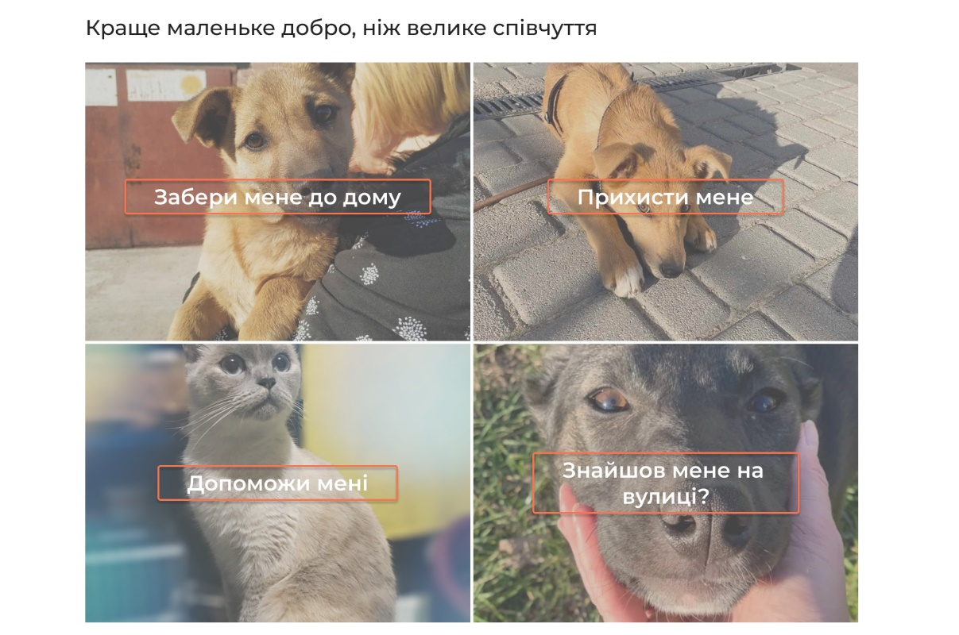
Рис. 4.4 Кнопки для зручної навігації по сайту

Лічильник тварин за статусом
Лічильник прилаштованих тварин та тих, хто потребує перетримки. Був створений для відображення статистики та демонстрації необхідності та працездатності сервісу.

Рис. 4.5 Лічильник тварин за статусом

Функція «щасливі вихідні»
Блок «Щасливі вихідні» містить короткий опис функції та кнопку «Взяти тваринку на вихідні» яка перенаправляє користувача на форму для заповнення анкети.

Рис. 4.6 Функція «щасливі вихідні»

Блок-інструкція «Що робити якщо Ви знайшли на вулиці тварину, яка потребує допомоги»
В цьому блоці розміщена кнопка «Дізнатися більше», при натисненні на яку відбувається перехід на сторінку з повною інструкцією.

Рис. 4.7 Інструкція «Що робити якщо Ви знайшли на вулиці тварину»

Актуальні новини
Блок включає в себе вікна з новинами, при натисненні на які буде відкриватись сторінка з повною інформацією новини. При натисненні на кнопку «Більше новин» відбувається перехід до сторінки «Новини» .
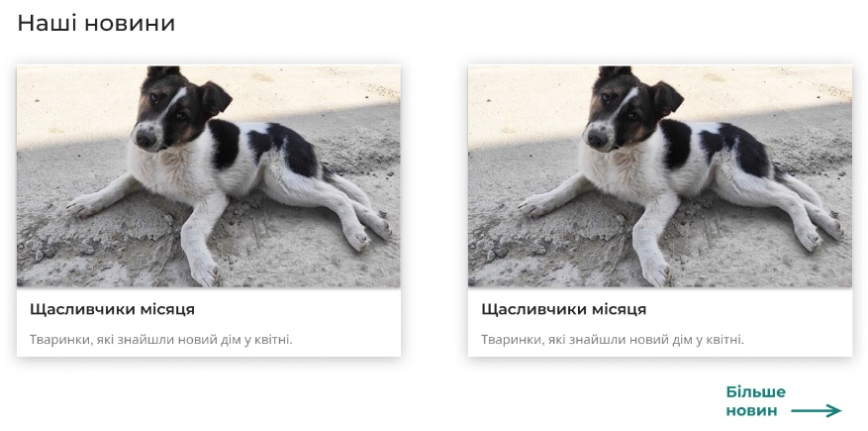
Рис. 4.8 Останні новини
Адопція
На цій сторінці буде зберігатися інформація про тварин, які шукають домівку.

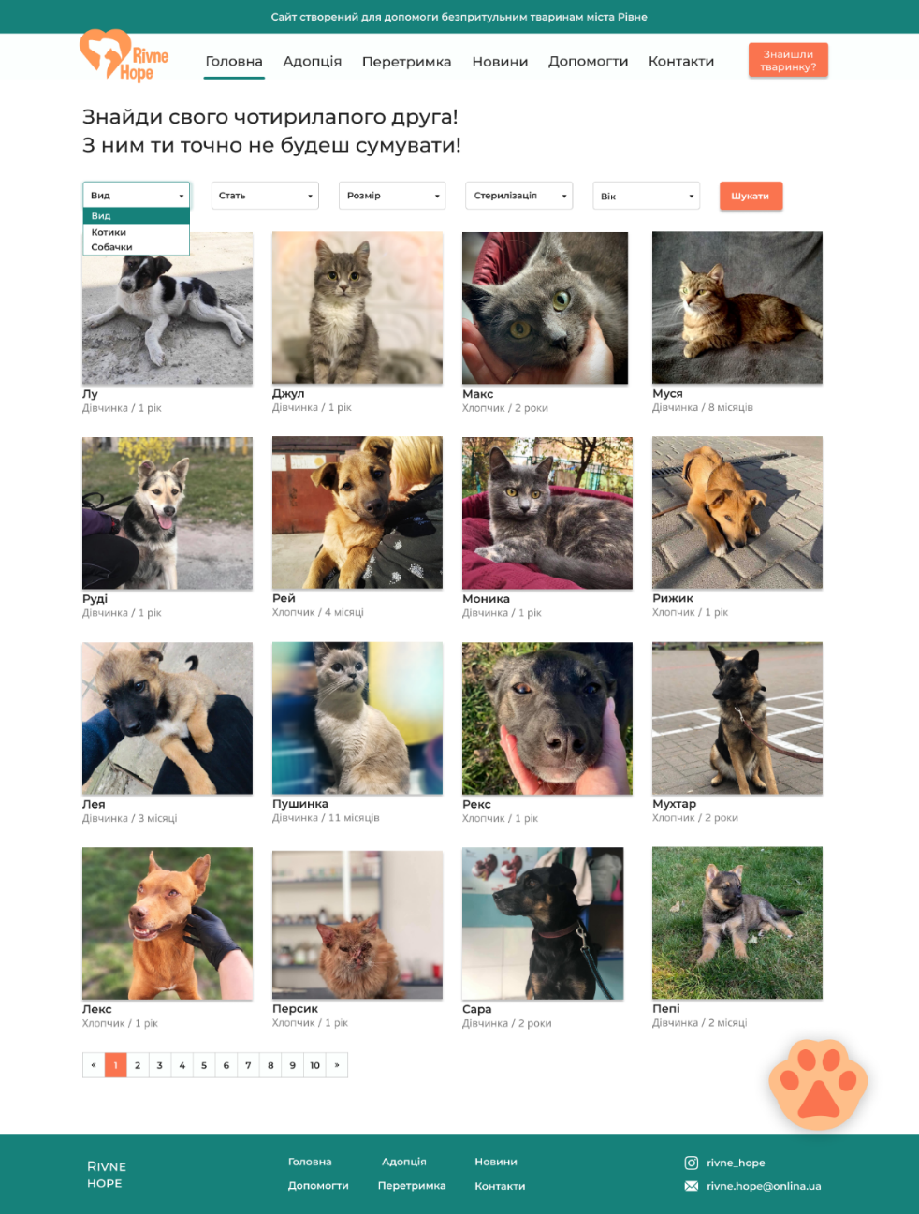
Рис. 4.9 Сторінка «Адопція»

На даній сторінці є можливість всиновити домашнього улюбленця. Підібрати тварину можна за допомогою фільтрів, які розташовані зверху над каталогом. За допомогою фільтру можна: – обрати вид тварини; – обрати стать; – обрати розмір; – задати наявність стерилізації; – обрати вік.
Далі розташований каталог з тваринами. При натисканні на іконку відкривається сторінка з твариною.

Перетримка
На цій сторінці буде зберігатися інформація про тварин, які потрібують перетримки.
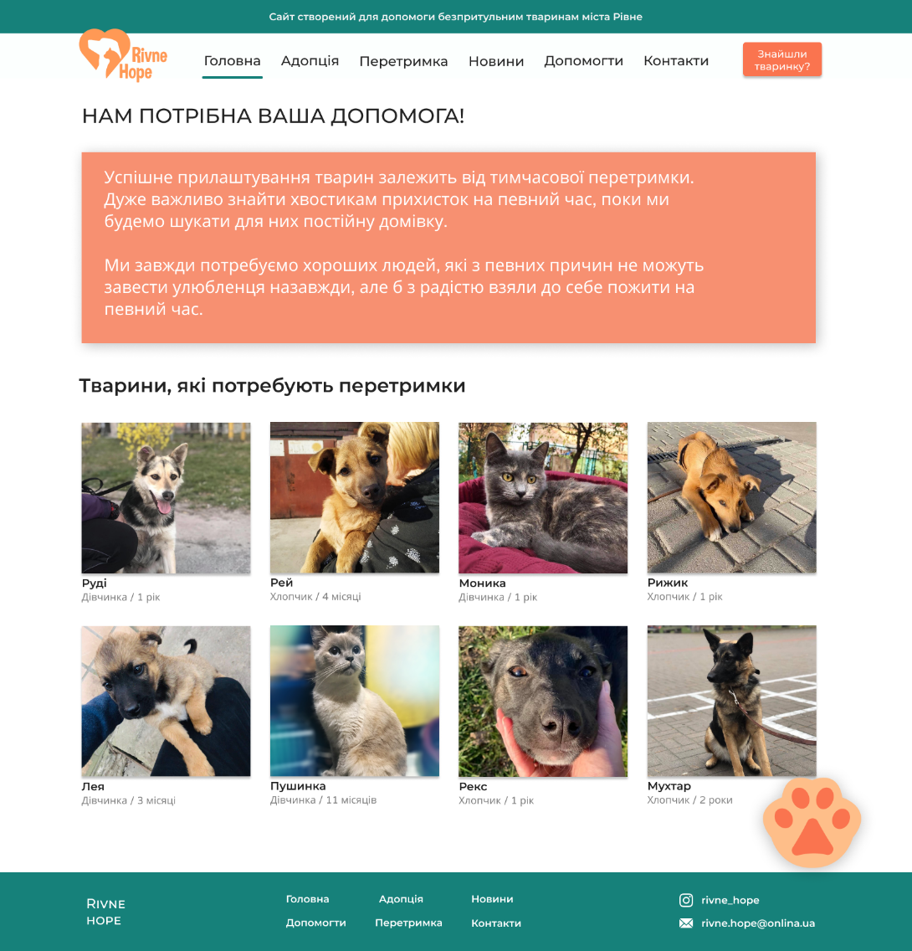
Рис. 4.10 Сторінка «Перетримка»
На початку сторінки розташоване вікно з інформацією для користувача.
Далі розташований каталог з тваринами. При натисканні на іконку відкривається сторінка з твариною.

Новини
На цій сторінці будуть показуватись останні новини, а саме:
- тварини, які найшли домівку
- терміновий пошук транспорту для перевезення тварин
- благодійні акції
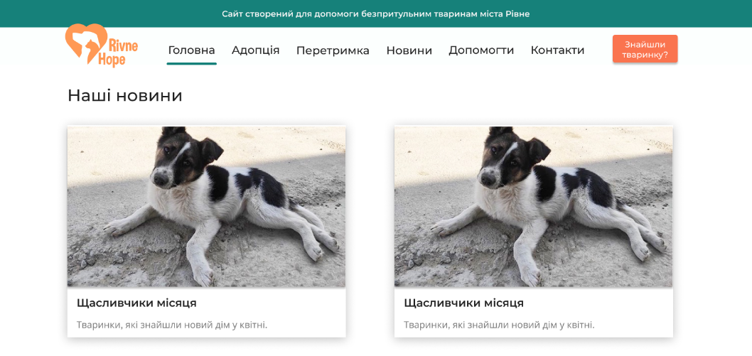
Рис. 4.11Сторінка «Новини»

Контакти
На сторінці розміщена інформація для зворотнього зв’язку.
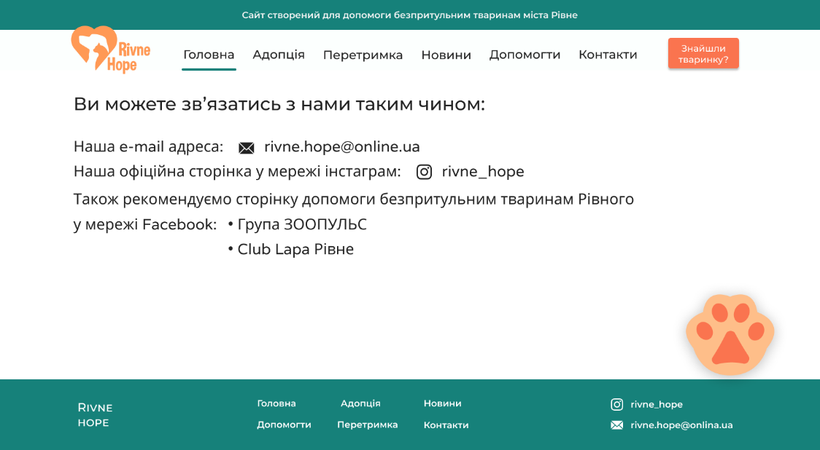
Рис. 4.12 Сторінка «Контакти»

4.2 Робочі процеси.
4.2.1 Сторінка Адміністратора.
Робота з підсистемою починається з вікна авторизації. Форма «Авторизація» представлена на нижче.

Рис. 4.13 Форма «Авторизація»
Для успішної авторизації необхідно заповнити наступні поля: – логін; – пароль. Після авторизації користувач автоматично потрапляє до сторінки «Адмін», що представлена нижче.
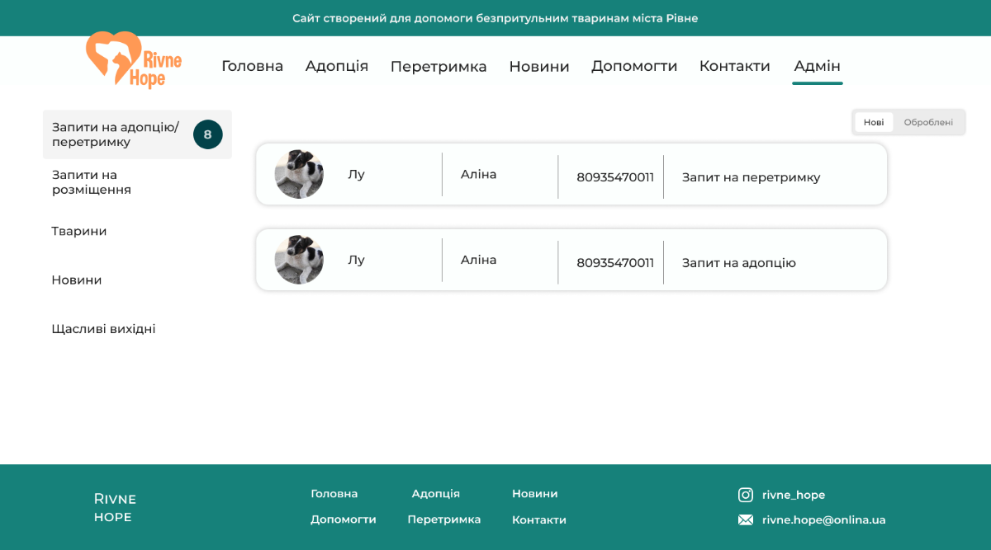
Рис. 4.14 Сторінка «Адмін»
На даній сторінці розміщене меню наступними розділами:
- Запити на адопцію/перетримку
- Запити на розміщення
- Тварини
- Новини
- Щасливі вихідні
Також присутня кнопка для фільтрації запитів на нові та оброблені.

Рис. 4.15 Фільтрація запитів на сторінці «Адмін»
Запити на адопцію/перетримку
Розділ «Запити на адопцію/перетримку» буде виглядати наступним чином.
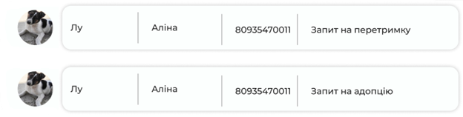
Рис. 4.16 Запити на адопцію/перетримку
В запиті адміністратору буде передаватись наступна інформація:
- Фото тварини з гіперпосиланням на її сторінку
- Кличка тварини
- Ім’я потенційного опікуна
- Номер телефону
- Вид запиту
При натисненні на запит буде відкриватись наступне модальне вікно.

Рис. 4.17 Перевірка обробки запита
Якщо запит оброблено, йому буде присвоєний відповідний статус.

Запити на розміщення
Розділ «Запити на розміщення» буде виглядати наступним чином.
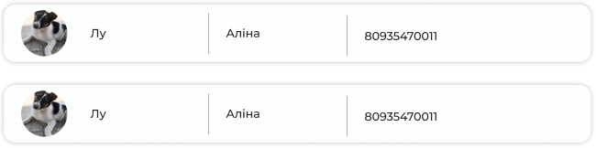
Рис. 4.18 Запити на розміщення
В запиті адміну буде передаватись наступна інформація:
- Кличка тварини
- Ім’я людини яка додає тварину
- Номер телефону
Тварини
Розділ «Тварини» буде виглядати наступним чином.
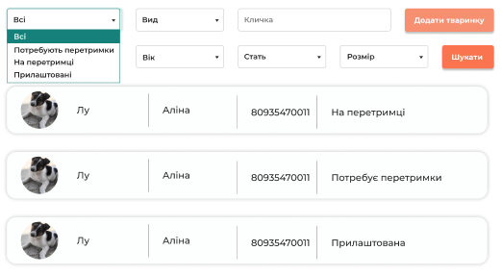
Рис. 4.19 Розділ «Тварини»
Доступна можливість пошуку необхідної тварини за допомогою поля для пошуку. Також присутня можливість фільтрації бази за наступними характеристиками:
- Статус
- Вид
- Вік
- Стать
- Розмір
Також є можливість додати тварину. Для цього необхідно натиснути кнопку «Додати тваринку». Відкриється форма «Запит на розміщення», яка має вигляд, представлений на малюнку
Щасливі вихідні
Розділ «Щасливі вихідні» буде виглядати наступним чином .

Рис. 4.20 Запит функції «Щасливі вихідні»
В запиті відображається ім’я та телефон людини, яка хоче взяти тварину на вихідні.

4.2.2 Процес прилаштування тварини.
Процес публікації тварини на сайт.
Процес публікації тварини на сайт тварини починається з заповнення форми-анкети.
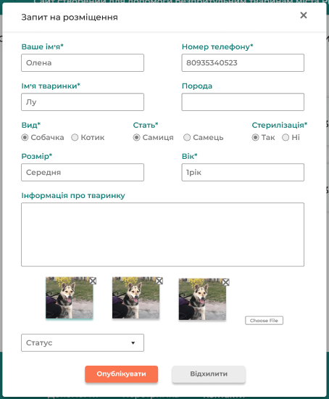
Рис. 4.21 Запит на розміщення
Для опублікування тварини на сайт користувачу треба заповнити обов’язкові поля:
- Ваше ім’я
- Номер телефону
- Ім’я тваринки
- Вид
- Стать
- Розмір
- Вік
Опціональні поля, які буде дозаповнювати адміністратор:
- Порода
- Стерилізація
- Інформація про тварину
- Статус
Після натиснення кнопки “Опублікувати” запит на публікацію з’являється на вкладенні “Запити на розміщення” (Рис. 4.18). Адміністратор буде мати можливість все перевірити, та, при потребі, виправити.
Далі, після підтвердження, тварина з’явиться в розділі адопції або перетримки. (Рис 4.9 та 4.10)
Процес усиновлення тварини
Процес усиновлення починається з вибору тварини. Далі користувач повинен натиснути кнопку “Хочу забрати”/“Хочу прихистити.
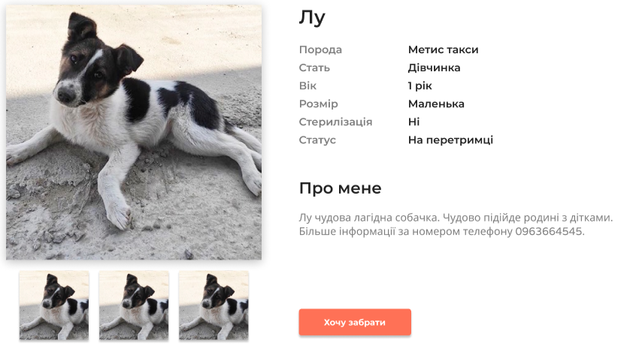
Рис. 4.22 Сторінка тварини
Після відкриття модального вікна треба заповнити обов’язкові поля.
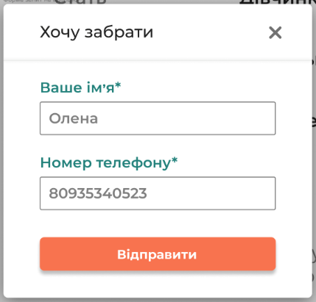
Рис. 4.23 Форма “Хочу забрати”
Після натискання клавіши “Відправити” інформація з’явиться в запитах на адопцію, які знаходяться у вкладенні «Адмін».

4.2.3 Інші процеси.
Фільтр тварин за параметрами
За допомогою фільтру користувач може швидше та зручніше найти потрібну йому тварину.
 Рис. 4.24 Фільтр на сторінці “Адопція”

Фільтр включає в себе такі параметри для пошуку:
- Вид
- Стать
- Розмір
- Стерилізація
- Вік
Лапка допомоги
Лапка допомоги буде перенаправляти користувача на сторінку з інструкцією як можна підтримати тварин матеріально.

Рис. 4.25 Лапка допомоги

ВИСНОВКИ ДО ЧЕТВЕРТОГО РОЗДІЛУ
У розділі наведено інструкцію користувача, яке включає опис дій, які можуть бути виконані з копіями екранних форм для зображення результатів виконання дій користувачем. Інструкція користувача включає опис дій, які можуть виконуватись за допомогою сервісу.

ВИСНОВКИ
Під час роботи було розроблено веб-сервіс для прилаштування безпритульних тварин у місті Рівне. Реалізовано функції для користувача та
адміністратора, що забезпечить можливостями перегляду основної інформації,
редагування інформації, обробку запитів, додавання нових тварин. Створена система дає змогу адміністратору керувати вмістом сайту. Під час розробки системи було враховано усі плюси та мінуси систем-аналогів, які були обрані для порівняння.
Розроблено усі необхідні діаграми для проектування та програмування
системи та БД. Веб-ресурс готовий до повної функціональної роботи, тобто готова система для впровадження, яка буде використовуватись волонтерами для покращення відвідуваності.

СПИСОК ВИКОРИСТАНИХ ДЖЕРЕЛ

- HTTP. [Режим доступу – електронне джерело] - https://developer.mozilla.org/uk/docs/Glossary/HTTP
- Різниця HTTP та HTTPS. [Режим доступу – електронне джерело] - https://cityhost.ua/blog/chto-takoe-https.html
- Основи API. Класифікація. Dev. [Режим доступу – електронне джерело] - https://tqm.com.ua/ua/likbez/api-wiki
- Перший запропонований до розгляду сайт. [Режим доступу – електронне джерело] - https://sobaka-pritulok.ucoz.ua/
- Інформативний розділ домену «ucoz.ru». [Режим доступу – електронне джерело] - https://www.ucoz.ua/#choice-anchor
- Другий запропонований до розгляду сайт. [Режим доступу – електронне джерело] - http://kplaska.com/ua
- Платіжна система LiqPay. [Режим доступу – електронне джерело] -https://www.liqpay.ua/ru
- Третій запропонований до розгляду сайт. [Режим доступу – електронне джерело] - https://lkplev.com/
- Основи HTML & CSS. [Режим доступу – електронне джерело] -http://htmlbook.ru/blog/html-i-css-na-primerah
- Json. [Режим доступу – електронне джерело] - https://www.json.org/json-en.html
- Sass. [Режим доступу – електронне джерело] - https://sass-scss.ru/
- Introductions to Node.js (Tabe of contents) [Режим доступу – електронне джерело] - https://nodejs.dev/
- World Wide Web Technology Surveys. The usage of various types of technologies on the web. [Режим доступу – Електроне джерело] - https://w3techs.com/
- HTTPS on Stack Overflow. [Режим доступу – Електроне джерело] - https://nickcraver.com/blog/2017/05/22/httpsonstackoverflow/?utm_source=telegram.me&utm_medium=social&utm_campaign=vchera-stack-overflow-vklyuchili-https-po-d#performance-http2
- Hypertext Transfer Protocol -- HTTP/1.1. [Режим доступу – Електроне джерело] - https://tools.ietf.org/html/rfc2616
- HTTP Over TLS. [Режим доступу – Електроне джерело] - https://tools.ietf.org/html/rfc2818
- Джеймс Куроуз. Компьютерные сети. Нисходящий подход / Джеймс Куроуз, Кит Росс., 2016. [Режим доступу – Електроне джерело] - https://obuchalka.org/2016061089599/komputernie-seti-nishodyaschii-podhod-djeims-kurouz-kit-ross-2016.html

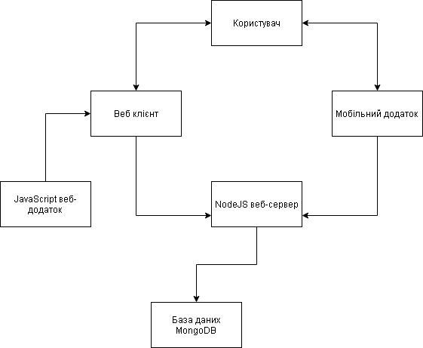

Структурна схема

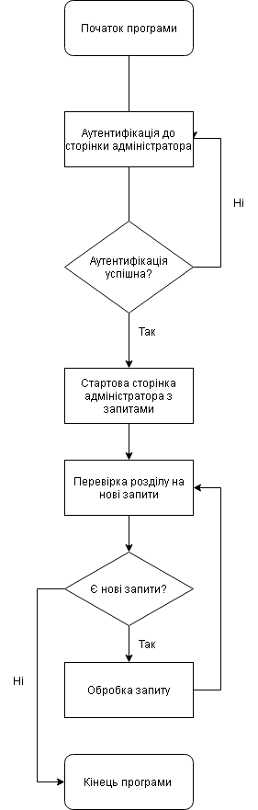

Діаграма класів

